建设项目竣工环境保护
验收监测报告

项目名称：年产85万套运动器材、机械零件和自行车
零件生产线项目

建设单位：宁波德泰机械实业有限公司

2022年5月

目录
1、验收项目概况 1
2、 验收依据 2
2.1建设项目环境保护相关法律、法规、规章和规范 2
2.2建设项目竣工环境保护技术规范 2
2.3建设项目环境影响报告表（表）及审批部门审批决定 2
2.4其他相关文件 2
3、工程建设情况 3
3.1地理位置及平面布置图 3
3.2建设内容 5
3.3主要原辅材料及燃料 7
3.4水源及水平衡 7
3.5 生产工艺 8
3.6 项目变动情况 9
4、环境保护设施 10
4.1污染物治理/处置设施 10
4.2环保设施投资及三同时落实情况 11
5、建设项目环评报告表的主要结论与建议及审批部门审批决定 13
5.1建设项目现状环评报告表的主要结论与建议 13
5.2审批部门审批决定 13
6、验收执行标准 14
6.1废气执行标准 14
6.2废水执行标准 15
6.3噪声执行标准 15
6.4总量控制 16
7、 验收监测内容 17
7.1废气 17
7.2废水 17
7.3厂界噪声监测 17
8、质量保证及质量控制 18
8.1监测分析方法 18
8.2监测仪器 18
8.3人员资质 19
8.4水质监测分析过程中的质量保证和质量控制 19
8.5气体监测分析过程中的质量保证和质量控制 20
8.6噪声监测分析过程中的质量保证和质量控制 20
9、验收监测结果 21
9.1生产工况 21
9.2环保设施调试运行效果 21
表9-5 气象参数表 26
10、验收监测结论 28
10.1环保设施调试运行结果 28
10.2结论 29
10.3建议 29
附件一、环评批复 30
附件二、工况 32
附件三、项目设备及原辅材料清单 32
附件四、营业执照 33
附件五、排污登记回执 34
附件六、危废协议 35
附件七、检测报告（HJ213949） 43
建设项目工程竣工环境保护“三同时”验收登记表 54

1、验收项目概况
宁波德泰机械实业有限公司位于宁波市海曙区鄞江镇梅园村，占地面积约18750平方米，成立于2009年，专业生产运动器材、机械零件和自行车零件。
2015年12月，企业委托浙江环耀环境建设有限公司编制完成《鄞州区全面清理违法违规建设项目环保专项行动评估报告<宁波德泰机械实业有限公司年产85万套运动器材、机械零件和自行车零件生产线项目>》，宁波市生态环境局鄞州分局（原宁波市鄞州区环境保护局）于2016年3月15日以鄞专意【2016】0002号文件对该项目做出了批复。
2022年4月委托宁波市树正环保工程有限公司编制了《宁波德泰机械实业有限公司年产85万套运动器材、机械零件和自行车零件生产线项目非重大变动调查报告》，并通过专家审核。
本次验收范围：年产85万套运动器材、机械零件和自行车零件生产线项目整体验收。
根据国务院第682号令《建设项目环境保护管理条例》和生态环境部办公厅（公告2018年第9号）《关于发布<建设项目验收技术指南 污染影响类>的公告》的规定和要求，以及建设单位提供的建设竣工环境保护项目环境影响报告表等有关资料，受宁波德泰机械实业有限公司委托，宁波市树正环保工程有限公司于2021年10月对项目进行了现场勘查，编制了验收监测方案，在此基础上编写了此竣工验收监测报告。

验收依据

2.1建设项目环境保护相关法律、法规、规章和规范
1、《中华人民共和国环境保护法》（2014年4月24日修订，2015年1月1日起施行）；
2、《建设项目环境保护管理条例》，国务院第682号令，2017年7月。

2.2建设项目竣工环境保护技术规范
1、《建设项目竣工环境保护验收暂行办法》，环境保护部，2017年12月；
2、《关于规范建设单位自主开展建设项目竣工环境保护验收的通知（征求意见稿）》，环境保护部，2017年10月；
3、《关于发布<建设项目竣工环境保护验收技术指南 污染影响类>的公告》（公告2018年第9号），生态环境部办公厅，2018年5月16日。

2.3建设项目环境影响报告表（表）及审批部门审批决定
1、《鄞州区全面清理违法违规建设项目环保专项行动评估报告<宁波德泰机械实业有限公司年产85万套运动器材、机械零件和自行车零件生产线项目>》，浙江环耀环境建设有限公司，2015年12月；
2、关于《鄞州区全面清理违法违规建设项目环保专项行动评估报告<宁波德泰机械实业有限公司年产85万套运动器材、机械零件和自行车零件生产线项目>》的批复（鄞专意【2016】0002号），宁波市生态环境局鄞州分局（原宁波市鄞州区环境保护局），2016年3月15日；

2.4其他相关文件
- 《宁波德泰机械实业有限公司年产85万套运动器材、机械零件和自行车零件生产线项目监测方案》，宁波市树正环保工程有限公司，2021年6月。
- 《宁波德泰机械实业有限公司年产85万套运动器材、机械零件和自行车零件生产线项目非重大变动调查报告》，宁波市树正环保工程有限公司，2022年4月。

3、工程建设情况

3.1地理位置及平面布置图
项目位于宁波市海曙区鄞江镇梅园村，项目东侧隔路为农田，南侧为梅园村（距离生产车间150米），西侧为山地，北侧为康瑞机械配件有限公司。项目地理位置见图3-1，项目周边位置见图3-2，项目厂区平面布置及监测点位见图3-3。
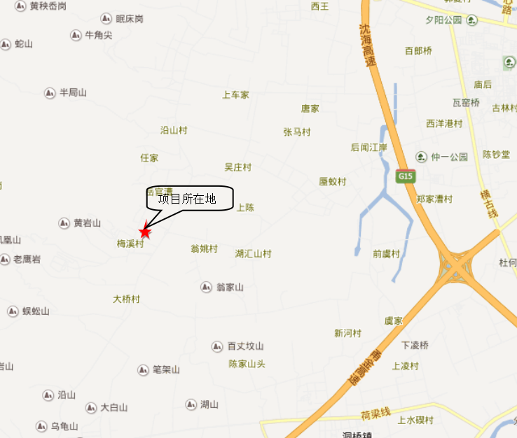
图3-1项目地理位置图
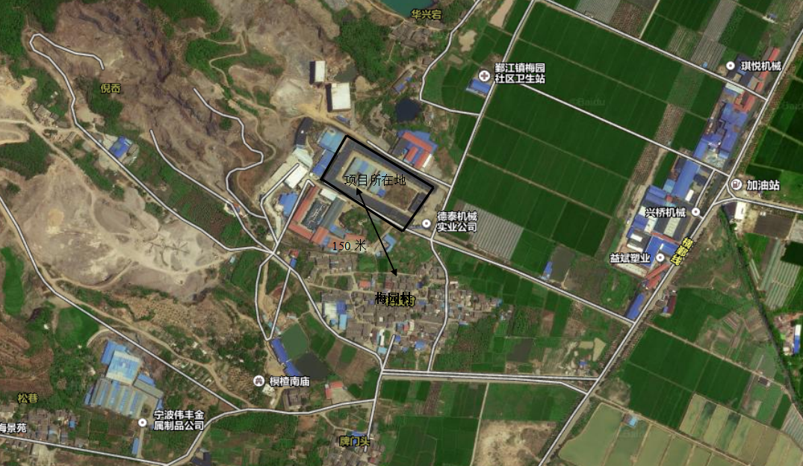
图3-2项目周边位置图
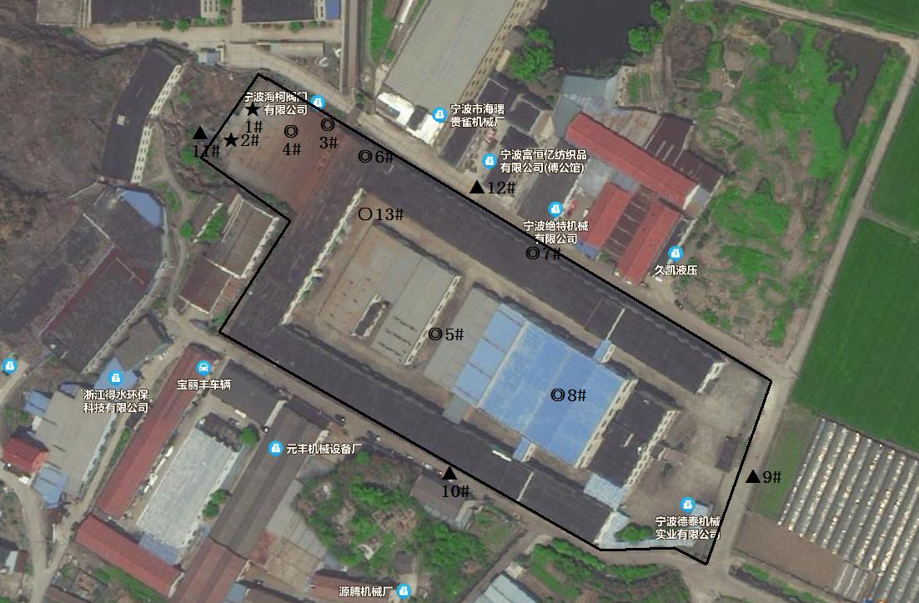
◎-有组织废气采样点；○-无组织废气采样点；★-废水采样点；
▲-工业企业厂界噪声检测点
图3-3厂区平面布置及监测点位图

3.2建设内容
根据现场调查，项目环评设计和实际规模，具体情况见表3-1。
表3-1 项目实际产品名称及规模
产品 | 单位 | 环评规模 | 实际情况
运动器材、机械零件和自行车零件 | 万套/a | 85 | 85
其中健身车15万套、修车架25万套、训练器15万套、停车架20万套、货车10万套。
根据现场调查，项目设备情况详见表3-2。
表3-2 项目主要设备情况表 （单位：条/台/套）
序号 | 名称 | 环评数型号 | 环评数量 | 实际型号 | 实际数量
1 | 脱脂硅烷喷塑线 | 70m长 | 1 | / | 1
2 | 冲床 | / | / | 6.3T | 2
3 | 冲床 | / | / | 10T | 3
4 | 冲床 | / | / | 16T | 1
5 | 冲床 | 125 T | 1 | JH21-125 | 1
6 | 冲床 | / | / | 40T | 3
7 | 冲床 | 63 T | 2 | 63T | 2
8 | 冲床 | 25 T | 5 | 16 | 2
9 | 冲床 | 15 T | 5 | J23-25 | 5
10 | 冲床 | 400T | 1 | 400T | 1
11 | 冲床 | 200 T | 1 | J31-200G | 1
12 | 冲床 | / | / | JB-23-6.3T | 1
13 | 注塑机500 | 500g | 1 | EM220-SVP/Z | 2
14 | 注塑机 | 2500g | 1 | JM650-C22FS | 1
15 | 注塑机 | 1000g | 1 | EM320-SVP/Z | 1
16 | 注塑机 | 250g | 2 | / | /
17 | 注塑机 | 150g | 2 | / | /
18 | 注塑机 | 125g | 1 | / | /
19 | 注塑机 | / | / | 185gEM1100FS | 1
20 | 注塑机 | / | / | 218gEM120-SVP/Z | 1
21 | 注塑机 | / | / | 271gEM128-SVP/Z | 1
22 | 注塑机 | / | / | 320gEM150-SVP/Z | 2
23 | 注塑机 | / | / | 700gEM260-SVP/Z | 2
24 | 注塑机 | / | / | 108gEM80-SVP/Z | 1
25 | 注塑机 | / | / | 4950gJM1000FS | 1
26 | 机械人焊接机 | / | / | 松下 | 9
27 | 机械人焊接机 | / | / | 安川 | 2
28 | 机械人焊接机 | / | / | 安川 | 2
29 | 圆锯下料机 | / | 6 | 315 | 2
30 | 圆管激光下料机 | / | / | 1500 | 1
31 | 激光切管机 | / | / | 1500W | 4
32 | 激光切板机 | / | / | 3000W | 1
33 | 抛丸机 | / | 3 | / | 2
34 | 螺杆空压机 | / | 3 | 30A | 3
35 | 螺杆空压机 | / | / | 55KW | 1
36 | 污水处理系统 | / | 1套 | / | 1套

3.3主要原辅材料及燃料
根据现场调查，项目环评原辅材料及能源消耗详见表3-4。
表3-4 主要原辅材料表
序号 | 名称 | 环评消耗量（吨） | 实际消耗量（吨） | 备注
1 | 铝材 | 200 | 160
2 | 钢材 | 300 | 240
3 | 脱脂剂 | 10 | 8
4 | 塑粉 | 15 | 12
5 | 铁砂 | 8 | 7
6 | ABS | 10 | 8
7 | 尼龙 | 20 | 16
8 | 生物质颗粒 | 150 | / | 煤气炉代替生物质
9 | 煤气 | / | 148m³ | 煤气炉代替生物质
10 | 皂化液 | 0.01 | 0.01
11 | 液压油 | 0.25 | 0.25
12 | 机油 | 0.01 | 0.01
13 | 焊丝 | 5 | 4
14 | 硅烷 | 8 | 7

3.4水源及水平衡
项目用水为员工生活用水，项目水量平衡图见图3-4。
损耗191
200
200
清洗用水
1275
自来水
1084
1084
纳管
化粪池
员工生活用水

图3-4项目水平衡图 单位：t/a

3.5 生产工艺
3.5.1金属配件工艺流程
金属配件工艺流程见图3-5。

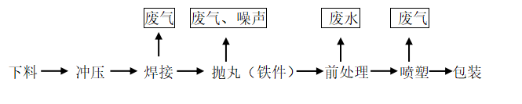
图3-5金属配件工艺流程
金属配件工艺说明：
原材料进场下料后，经冲床冲压成型，再进行焊接处理（铁件焊接后利用抛丸机进行抛丸），然后通过前处理（脱脂、水洗、硅烷处理、水洗）再进行喷塑、烘干，最后装配出厂。
硅烷处理：硅烷处理为有机硅烷与金属反应形成共价键反应原理，硅烷本身状态不发生改变，因此在成膜后，金属表面无明显膜层物质生成。通过电镜放大观察，金属表面已形成一层均匀膜层，该膜层较锌系磷化膜薄，较铁系磷化膜均匀性有很大提高此膜层即为硅烷膜。硅烷化处理无有害重金属离子，不含磷，无需加温。处理过程不产生沉渣，处理时间短，控制简便。处理步骤少，可省去表调工序，槽液可重复使用。有效提高后道涂层（喷塑）对基材的附着力。
3.5.2塑料配件工艺流程
塑料配件工艺流程见图3-6。
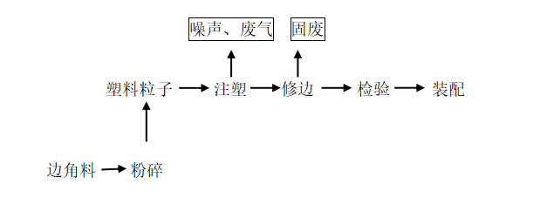
图3-6塑料配件工艺流程

塑料配件工艺说明：
塑料粒子送入注塑机注塑后，在模具中成型，然后进行成品修边，最后装配入库。修边工序产生的边角料及不合格品送入粉碎机进行粉碎，粉碎后作为原料回用。
3.5.3项目投入运行后主要污染物产生环节及污染因子
本项目污染工序及污染因子汇总情况见表3-5。
表3-5 项目主要污染源及污染因子识别汇总表
污染  类型 | 污染源及污染物类型 | 主要污染因子 | 环评要求控制措施
废气 | 喷塑废气 | 颗粒物 | 喷台装有离心过滤器，滤后空气经排气筒集中向高空排放
废气 | 喷塑烘干废气 | 非甲烷总烃 | 由集气罩收集后经活性炭吸附后，通过15米以上烟囱高空排放
废气 | 抛丸废气 | 颗粒物 | 抛丸机自带有布袋除尘装置，通过15米以上烟囱高空排放
废气 | 焊接废气 | 颗粒物 | 收集后排气筒高空排放
废气 | 激光切割废气 | 颗粒物 | /
废气 | 注塑废气 | 非甲烷总烃 | 经集气罩收集通过活性炭吸附后，15m高空排放
废水 | 清洗废水 | COD、SS、石油类 | 经厂区内处理设施处理后回用
废水 | 生活污水 | COD、氨氮 | 化粪池预处理达标后纳管
固废 | 金属边角料 |  | 收集后由外卖
固废 | 塑料边角料 |  | 收集粉碎后再利用
固废 | 含油抹布/手套、污泥、废油 |  | 收集后委托有资质单位处理
固废 | 职工人员生活垃圾 |  | 委托环卫部门清运
噪声 | 设备运行噪声 |  | （1）生产期间车间大门、窗户应均处于关闭状态，必要时采用封闭式双层玻璃隔声窗以起到阻隔降噪的效果。  （2）加强对设备进行经常保养，避免因磨损而使设备噪声增大。同时对粉碎机、空压机等采取基础减振防振措施。

3.6 项目变动情况
经现场核查，项目将喷塑烘干采用的生物质燃料改造改为液化石油气加热，人工焊接工序提升为机器人焊接，部分人工圆锯切割机提升为圆管激光下料机并安装废气处理设备。因客户需求，对部分产品规格进行调整，故对注塑机设备型号进行调整，同时根据实际建设情况对局部环保设备进行调整，以满足环保要求。企业设备变化，其产能仍保持不变。其他建设内容及配套环保设施与项目《环境影响报告表》及其批复基本一致，根据企业委托编制的《项目非重大分析报告》的结论，并对照《污染影响类建设项目重大变动清单（试行）》，上述变化不属于重大变化。

4、环境保护设施

4.1污染物治理/处置设施
4.1.1废水
根据现场调查，企业产生的废水为脱脂后的清洗废水、硅烷处理后的清洗废水和员工生活废水，生产废水经厂区污水处理站处理后回用，生活污水委托清运，项目废水排放及防治措施见表4-1。
表4-1废水排放及防治措施
污染源名称 | 污染物名称 | 产生量（t/a） | 处理设施
污染源名称 | 污染物名称 | 产生量（t/a） | 环评要求 | 实际建设
清洗废水 | COD、SS、石油类 | 200 | 经厂区内处理设施处理后回用 | 与环评一致
生活污水 | COD、氨氮 | 1084 | 化粪池预处理达标后纳管 | 与环评一致
4.1.2废气
根据现场调查。项目废气排放及环保设施见表4-2。
表4-2 废气排放及防治措施
污染源  名称 | 污染物名称 | 排放  规律 | 处理设施
污染源  名称 | 污染物名称 | 排放  规律 | 环评要求 | 实际建设
喷塑废气 | 颗粒物 | 连续 | 喷台装有离心过滤器，滤后空气经排气筒集中向高空排放 | 与环评一致
喷塑烘干废气 | 非甲烷总烃、二氧化硫、氮氧化物 | 连续 | 由集气罩收集后经活性炭吸附后，通过15米高烟囱高空排放 | 废气由集气罩收集后通过活性炭吸附后经15m排气筒排放。
抛丸废气 | 颗粒物 | 连续 | 抛丸机自带有布袋除尘装置，通过15米高烟囱高空排放 | 与环评一致
焊接废气 | 颗粒物 | 连续 | 收集后排气筒高空排放 | 经脉冲除尘处理后通过15米高烟囱排放
激光切割废气 | 颗粒物 | 连续 | / | 废气收集后经脉冲布袋除尘器处理后通过15m排气筒排放
注塑废气 | 非甲烷总烃 | 连续 | 经集气罩收集通过活性炭吸附后，15m高空排放 | 与环评一致
4.1.3噪声
项目噪声防治措施要求及落实情况见表4-3。

表4-3 环评噪声防治措施及落实情况
污染物 | 防治措施 | 落实情况
噪声 | （1）生产期间车间大门、窗户应均处于关闭状态，必要时采用封闭式双层玻璃隔声窗以起到阻隔降噪的效果。  （2）加强对设备进行经常保养，避免因磨损而使设备噪声增大。同时对粉碎机、空压机等采取基础减振防振措施。 | 企业已合理布局车间，采取了相应的消声、减震措施。
4.1.4固体废物
根据现场调查，固废排放及环保设施见表4-4。
表4-4 固废产生和处置情况
固体废物  名称 | 固体废物  属性 | 危废代码 | 产生量（t/a） | 处置方式
含油抹布/手套 | 危险废物 | 900-041-49 | 0.1 | 委托宁波甬润再生资源回收有限公司进行安全处置
污泥 | 危险废物 | 336-064-17 | 1 | 委托宁波甬润再生资源回收有限公司进行安全处置
废油 | 危险废物 | 900-217-08 | 0.1 | 委托宁波甬润再生资源回收有限公司进行安全处置
废活性炭 | 危险废物 | 900-041-49 | 0.2 | 委托宁波甬润再生资源回收有限公司进行安全处置
金属边角料 | 一般固废 | / | 2 | 收集后由外卖
塑料边角料 | 一般固废 | / | 3 | 收集粉碎后再利用
生活垃圾 | 一般固废 | / | 25.5 | 环卫部门统一处理

4.2环保设施投资及三同时落实情况
4.2.1环保实际投资情况
项目环保投资见表4-5，实际投资460万元，其中环保投资154万元。
表4-5环境保护投资表
序号 | 类别 | 内容 | 实际环保投资（万元）
1 | 废水 | 化粪池等 | 2
2 | 废气 | 废气处理设施、加强车间排风等 | 140
3 | 噪声 | 降噪设施、隔振措施等 | 10
4 | 固废 | 固废分类收集、贮存、垃圾箱 | 2
合计 | / | / | 154
4.2.2 “三同时”落实情况
环评与实际情况对比详见表4-6。

表 4-6 现有工程实际采取的措施与环评对比
项目 | 环评要求 |  | 实际情况
废气防治 | 喷塑废气 | 喷台装有离心过滤器，滤后空气经排气筒集中向高空排放 | 与环评一致
废气防治 | 喷塑烘干废气 | 由集气罩收集后经活性炭吸附后，通过15米高烟囱高空排放 | 与环评一致
废气防治 | 抛丸废气 | 抛丸机自带有布袋除尘装置，通过15米高烟囱高空排放 | 与环评一致
废气防治 | 焊接废气 | 收集后排气筒高空排放 | 经脉冲除尘处理后通过15米高烟囱排放
废气防治 | 激光切割废气 | / | 经脉冲除尘处理后通过15米高烟囱高空排放
废气防治 | 注塑废气 | 经集气罩收集通过活性炭吸附后，15m高空排放 | 与环评一致
废水防治 | 近期生产废水通过自建污水处理设备处理后与生活污水达到《污水综合排放标准》（GB8978-1996）一级B标准排入附近内河；远期，生产废水通过自建污水处理设备处理后与生活污水达到《污水综合排放标准》（GB8978-1996）三级标准后纳管排放，排入鄞西污水处理厂，处理后达到GB18918-2002《城镇污水处理厂污染物排放标准》的一级标准A标准 |  | 生产废水经厂区内处理设施处理后全部回用；生活污水委托清运。
噪声防治 | 加强生产过程噪声的防治，厂界环境噪声排放执行GB12348-2008《工业企业厂界环境噪声排放标准》2类标准。 |  | 验收监测期间，厂界四周环境噪声符合《工业企业厂界环境噪声排放标准》（GB12348-2008）2类标准。
固废防治 | 本项目金属边角料收集后外卖，塑料边角料收集粉碎后再利用；含油抹布/手套、污泥、废油收集后委托有资质单位处置；生活垃圾委托环卫部门清运。 |  | 本项目金属边角料收集后外卖，塑料边角料收集粉碎后再利用；含油抹布/手套、污泥、废油、废活性炭收集后委托宁波甬润再生资源回收有限公司进行安全处置；生活垃圾委托环卫部门清运。。

5、建设项目环评报告表的主要结论与建议及审批部门审批决定

5.1建设项目现状环评报告表的主要结论与建议
宁波德泰机械实业有限公司年产85万套运动器材、机械零件和自行车零件生产线项目环境影响报告表主要结论：
通过对项目周围的环境现状调查、工程分析和投产后的环境影响预测分析，该项目营运过程中会产生废气、废水、固体废物和噪声。经评价分析，在采取严格的科学管理和有效的环保治理手段后，可将各污染物对环境的影响控制在允许范围内，实现社会效益、经济效益和环境效益三统一。在全面落实本报告提出的各项环保措施、切实做到“三同时”、并在营运期内持之以恒加强管理的基础上，从环保角度来看，该项目在该地区实施是可行的。上述评价结果是根据建设方提供的规模、工艺、布局所做出的，如建设方扩大规模、变动工艺、改变布局，建设方必须按照环保要求重新申报。

5.2审批部门审批决定
宁波德泰机械实业有限公司年产85万套运动器材、机械零件和自行车零件生产线项目环境影响报告表的审批意见详见附件一。

6、验收执行标准

6.1废气执行标准
项目喷塑废气、喷塑烘干废气中颗粒物及非甲烷总烃执行《工业涂装工序大气污染物排放标准》(DB33/2146-2018)中表1的大气污染物排放限值。
表6-1 工业涂装工序大气污染物排放标准
污染因子 | 最高允许排放浓度(mg/m³)
非甲烷总烃(NMHC) | ≤80
颗粒物 | ≤30
喷塑烘干废气烟尘、SO₂、NO₂排放参照《浙江省工业炉窑大气污染综合治理实施方案》中排放限值要求，具体采用的排放标准值见表6-2。
表6-2 天然气燃烧烟气污染物排放标准 单位：mg/m³
污染物项目 | 限值 | 污染物排放监控位置
二氧化硫 | ≤200 | 烟囱或烟道
氮氧化物 | ≤300 | 烟囱或烟道
烟尘 | ≤30 | 烟囱或烟道
项目注塑废气排放标准执行《合成树脂工业污染物排放标准》（GB31572-2015）中表4“大气污染物排放限值”中的二级标准，详见表6-3。
表6-3 合成树脂工业污染物排放标准
污染物项目 | 排放限值  （mg/m³） | 适用的合成树脂类型 | 污染物排放监控位置
非甲烷总烃 | ≤100 | 所有合成树脂 | 车间或生产设施排气筒
单位产品非甲烷总烃排放量（kg/t产品） | ≤0.5 | 所有合成树脂  （有机硅树脂除外） | 车间或生产设施排气筒
项目抛丸废气、焊接废气、激光切割废气执行《大气污染物综合排放标准》（GB16297-1996）“新污染源大气污染物排放限值”二级标准，详见表6-4。
表6-4 大气污染物综合排放标准
污染物 | 排放浓度（mg/m³ ） | 排放速率（kg/h） |  | 无组织排放监控浓度限值（周界浓度最高点）（mg/m³）
污染物 | 排放浓度（mg/m³ ） | 排放高度（m） | 二级 | 无组织排放监控浓度限值（周界浓度最高点）（mg/m³）
颗粒物 | ≤120 | 15 | ≤3.5 | ≤1.0
企业厂区内 VOCs 无组织排放监控点浓度执行《挥发性有机物无组织排放控制标准》（GB37822-2019）表A.1规定的特别排放限值。具体见表6-5。
表 6-5 厂区内VOCs无组织排放限值 单位：mg/m³
污染物项目 | 排放限值 | 特别排放限值 | 限值含义 | 无组织排放监控位置
非甲烷总烃 | ≤10 | ≤6 | 监控点处1h平均浓度值 | 在厂房外设置监控点
非甲烷总烃 | ≤30 | ≤20 | 监控点处任意一次浓度值 | 在厂房外设置监控点

6.2废水执行标准
项目废水主要为生产废水（脱脂后的清洗废水及硅烷处理后的清洗废水）和生活污水，近期生产废水经厂区内废水处理站淀处理后全部回用，生活污水委托清运。
远期生产废水经厂区内废水处理站淀处理后汇同经化粪池处理过的生活污水达到GB8978-1996《污水综合排放标准》中三级标准后纳管，其中氨氮、总磷执行DB33/887-2013《工业企业废水氮、磷污染物间接排放限值》中的标准限值。最终经栎社净化水厂处理达到《城镇污水处理厂污染物排放标准》（GB18918-2002）一级A标准及《城镇污水处理厂污染物排放标准》（DB33/2169-2018）标准后排放。，具体指标详见表6-6。
表6-6 废水排放标准
序号 | 监测项目 | 单位 | 三级标准 | 一级A标准 | 甬环发  【2019】39号
1 | pH值 | 无量纲 | 6～9 | 6～9 | /
2 | 悬浮物 | mg/L | ≤400 | ≤10 | /
3 | 化学需氧量 | mg/L | ≤500 | ≤50 | ≤40
4 | 五日生化需氧量 | mg/L | ≤300 | ≤10 | /
5 | 氨氮 | mg/L | ≤35* | ≤5（8） | ≤2（4）
6 | 总磷 | mg/L | ≤8* | ≤0.3 | 0.3
7 | 动植物油类 | mg/L | ≤100 | ≤1 | /
8 | 石油类 | mg/L | 20 | ≤1 | /

6.3噪声执行标准
项目厂界噪声排放限值执行《工业企业厂界环境噪声排放标准》（GB12348-2008）2类标准，具体见表6-7。
表6-7 工业企业厂界环境噪声排放标准
类别 | 昼间（dBA） | 夜间（dBA）
2类 | ≤60 | ≤50

6.4总量控制
本项目总量控制指标：VOCs 0.17kg/a，COD 0.38t/a，氨氮0.038t/a，二氧化硫102kg/a，氮氧化物153kg/a。

验收监测内容

7.1废气
项目废气监测因子及采样频次详细见表7-1。
表7-1有组织废气监测内容
序号 | 监测点位 | 监测项目 | 监测频次
1 | ◎3#喷塑废气出口 | 颗粒物 | 连续2天，每天3次
2 | ◎4#喷塑烘干废气出口 | 低浓度颗粒物、氮氧化物、二氧化硫、非甲烷总烃 | 连续2天，每天3次
3 | ◎5#注塑废气出口 | 非甲烷总烃 | 连续2天，每天3次
4 | ◎6#抛丸废气出口 | 颗粒物 | 连续2天，每天3次
5 | ◎7#焊接废气出口 | 颗粒物 | 连续2天，每天3次
6 | ◎8#激光切割废气出口 | 颗粒物 | 连续2天，每天3次
7 | ○13#喷塑车间外1m | 非甲烷总烃 | 连续2天， 每天6次（小时值和瞬时值各3次）

7.2废水
项目废水监测因子及采样频次详细见表7-2。
表7-2废水监测内容
序号 | 监测点位 | 监测项目 | 监测频次
1 | 生产废水进口★1# | PH、SS、石油类、阴离子表面活性剂、CODcr、氨氮、总磷 | 连续2天，每天1次
2 | 生产废水出口★2# | PH、SS、石油类、阴离子表面活性剂、CODcr、氨氮、总磷 | 连续2天，每天3次

7.3厂界噪声监测
项目噪声监测点位及频次，详细见表7-3。
表7-3噪声监测内容
序号 | 监测点位 | 监测项目 | 监测频次
1 | 厂界一▲9# | 昼间厂界噪声 | 连续2天  每天1次
2 | 厂界二▲10# | 昼间厂界噪声 | 连续2天  每天1次
3 | 厂界三▲11# | 昼间厂界噪声 | 连续2天  每天1次
4 | 厂界四▲12# | 昼间厂界噪声 | 连续2天  每天1次

8、质量保证及质量控制

8.1监测分析方法
监测分析方法见表8-1：
表8-1 监测分析方法一览表
监测类别 | 监测项目 | 监测依据的标准（方法）名称及编号（年号） | 检出限
废气 | 非甲烷总烃 | 环境空气 总烃、甲烷和非甲烷总烃的测定 直接进样-气相色谱法HJ 604-2017 | 0.07 mg/m³
废气 | 非甲烷总烃 | 固定污染源废气 总烃、甲烷和非甲烷总烃的测定 气相色谱法 HJ 38-2017 | 0.07 mg/m³
废气 | 颗粒物 | 固定污染源排气中颗粒物测定与气态污染物采样方法GB/T 16157-1996及修改单 | 20mg/m³
废气 | 低浓度颗粒物 | 固定污染源废气 低浓度颗粒物的测定 重量法 HJ 836-2017 | 1 mg/m³
废气 | 二氧化硫 | 固定污染源废气 二氧化硫的测定 定电位电解法 HJ 57-2017 | 3 mg/m³
废气 | 氮氧化物 | 固定污染源废气 氮氧化物的测定 定电位电解法HJ 693-2014 | 3 mg/m³
废水 | pH值 | 水质 pH值的测定 玻璃电极法GB/T 6920-1986 | 0.01  （无量纲）
废水 | 五日生化需氧量（BOD₅） | 水质 五日生化需氧量（BOD₅）的测定 稀释与接种法HJ 505-2009 | 0.5mg/L
废水 | 悬浮物 | 水质 悬浮物的测定 重量法 GB/T 11901-1989 | 4 mg/L
废水 | 化学需氧量 | 水质 化学需氧量的测定 重铬酸盐法HJ828-2017 | 4 mg/L
废水 | 氨氮 | 水质 氨氮的测定 纳氏试剂分光光度法HJ535-2009 | 0.025 mg/L
废水 | 总磷 | 水质 总磷的测定 钼酸铵分光光度法GB/T 11893-1989 | 0.01 mg/L
废水 | 阴离子表面活性剂 | 水质 阴离子表面活性剂的测定 亚甲蓝分光光度法  GB/T 7494-1987 | 0.05 mg/L
废水 | 石油类 | 水质 石油类和动植物油类的测定 红外分光光度法HJ637-201 | 0.06 mg/L
噪声 | 工业企业厂界噪声 | 工业企业厂界环境噪声排放标准  GB 12348-2008 | 35dB

8.2监测仪器
根据《检验检测机构资质认定能力评价 检验检测机构通用要求》（RB/T214-2017）的规定，建立了适合本公司的《仪器设备管理程序》、《仪器设备期间核查程序》等与仪器设备相关的程序，使设备的性能和状态符合检测技术要求，对仪器设备实施有效管理，参与项目的监测仪器均经有资质单位经过检定、校准合格后使用，并在规定的时间内根据实际情况落实各类期间核查计划，能保证监测数据的有效，监测期间使用的主要仪器设备见表8-2。
表8-2 监测仪器设备一览表
仪器名称 | 规格型号 | 监测因子 | 检定或校准情况
电子天平 | CPA225D | 颗粒物 | 检定合格
可见分光光度计 | 722N | 氨氮 | 检定合格
溶解氧测定仪 | JPSJ-605 | 五日生化需氧量 | 检定合格
红外分光测油仪 | OIL460 | 石油类 | 检定合格
电子天平 | AB135-S | 悬浮物 | 检定合格
多功能声级计 | AWA6228 | 厂界噪声 | 校准合格

8.3人员资质
参与项目的采样、分析技术人员均参与浙江省环境监测协会、公司内部的培训，并通过考核、拥有相关领域的上岗证才能进行相关领域的监测工作，做到了执证上岗。

8.4水质监测分析过程中的质量保证和质量控制
废水监测仪器符合国家有关标准或技术要求，仪器经计量部门检定合格，并在检定有效期内使用。采样、运输、保存、分析全过程严格按照《地表水和污水监测技术规范》（HJ/T 91-2002）、《水质采样 样品的保存和管理技术规定》（HJ493-2009）、《水质 采样技术指导》（HJ494-2009）、《水质 采样方案设计技术指导》（HJ495-2009）规定执行。
每批样品除pH、悬浮物外，其余项目采集全程序空白样。每批样品除悬浮物、油样品（加采1次）外，其余每个项目加采不少于10%的现场平行样，不足10个样品至少要加采一个平行样，部分水质标准曲线质控检查见表8-3，部分水质平行样偏差检查见表8-4。

表8-3部分水质标准曲线质控检查表
项目 | 质控编号 | 核查含量（ug） | 实测含量（ug） | 相对误差（%） | 质控要求（%） | 结果  评定
氨氮 | ZK1 | 40.0 | 39.2 | 2.00 | ≤10 | 合格
氨氮 | ZK2 | 60.0 | 60.9 | 1.50 | ≤10 | 合格
表8-4部分水质平行样偏差检查表
项目 | 平行样编号 | 平行样测得浓度（mg/L） | 原样测得浓度（mg/L） | 平均值（mg/L） | 相对偏差（%） | 允许相对偏差（%） | 结果  评定
氨氮 | HJ213949-S-1-2-1PN | 2.91 | 2.88 | 2.90 | 0.52 | ≤10 | 合格

8.5气体监测分析过程中的质量保证和质量控制
废气监测仪器均符合国家有关标准或技术要求，仪器经计量部门检定合格，并在检定有效期内使用，监测前对使用的仪器均进行浓度和流量校准，按规定对废气测试仪进行现场检漏，采样和分析过程严格按照《固定污染源排气中颗粒物测定与气态污染物采样方法》（GB/T 16157-1996）、《固定污染源监测质量保证与质量控制技术规范（试行）》（HJ/T 373-2007）和《固定源废气监测技术规范》（HJ/T 397-2007）执行。

8.6噪声监测分析过程中的质量保证和质量控制
噪声监测仪器和校准仪器应经计量部门检定合格，并在检定有效期内使用，仪器使用前后必须在现场进行声学校准，噪声测试校准记录见表8-5。
表8-5 噪声测试校准记录表
监测日期 | 校准器声级值  dB（A） | 测量前校准值  dB（A） | 测量后校准值  dB（A） | 校准示值偏差  dB（A） | 结果  评定
2021-11-04 | 94.0 | 93.8 | 93.8 | ≤0.5 | 合格
2021-11-05 | 94.0 | 93.8 | 93.8 | ≤0.5 | 合格

9、验收监测结果

9.1生产工况
根据企业提供的相关资料（见附件二）及现场调查，验收监测期间（2021年11月04日~11月05日），企业实际生产负荷符合验收监测的工况要求，验收监测期间生产工况见表9-1。
表9-1监测期间主导产品生产负荷情况表
主导产品名称 | 批复  年产量 | 折合  日产量 | 2021年11月04日 |  | 2021年11月05日
主导产品名称 | 批复  年产量 | 折合  日产量 | 实际量 | 生产负荷 | 实际量 | 生产负荷
运动器材、机械零件和自行车零件 | 85万套 | 2833套 | 2260套 | 79.77% | 2270套 | 80.23%
备注：该企业年工作时间：300天。

9.2环保设施调试运行效果
9.2.1污染物排放监测结果
9.2.1.1废水
项目废水监测监测结果见表9-2。
验收监测期间（2021年11月04日~11月05日），生产废水排口中pH值、悬浮物、化学需氧量、石油类、阴离子表面活性剂排放浓度均符合《污水综合排放标准》（GB 8978-1996）表1中三级标准，其中氨氮、总磷排放浓度符合《工业企业废水氮、磷污染物间接排放限值》（DB 33/887-2013）中的标准限值。
9.2.1.2废气
项目有组织废气监测监测结果见表9-3。
验收监测期间（2021年11月04日~11月05日），企业喷塑废气出口中颗粒物、喷塑烘干废气中非甲烷总烃排放均符合《工业涂装工序大气污染物排放标准》(DB33/2146-2018)中表1的大气污染物排放限值；喷塑烘干废气出口中烟尘、SO2、NO2排放均符合《浙江省工业炉窑大气污染综合治理实施方案》中排放限值要求；注塑废气出口中非甲烷总烃排放符合《合成树脂工业污染物排放标准》（GB31572-2015）中表4“大气污染物排放限值”中的二级标准；抛丸废气、焊接废气、激光切割废气出口中颗粒物排放均符合《大气污染物综合排放标准》（GB16297-1996）“新污染源大气污染物排放限值”二级标准。
项目厂区内挥发性有机物监测结果见表9-4。
验收监测期间（2021年11月04日~11月05日），喷塑车间外1m监测点非甲烷总烃监控值均符合《挥发性有机物无组织排放控制标准》（GB37822-2019）表A.1规定的特别排放限值。
9.2.1.3噪声
项目噪声监测结果见表9-6。
验收监测期间（2021年11月04日~11月05日），企业厂界四周昼间噪声均符合《工业企业厂界环境噪声排放标准》（GB12348-2008）中的2类标准。

表9-2废水监测结果
监测点位 | 监测日期 |  | 样品性状 | 监测结果mg/L（pH值无量纲）
监测点位 |  |  | 样品性状 | pH值 | 悬浮物 | 化学需氧量 | 氨氮  （以N计） | 总磷 | 石油类 | 阴离子表面活性剂
★1#生产废水进口 | 2021-11-04 | 08:44 | 浅黄微浑 | 7.6 | 31 | 246 | 4.86 | 0.06 | 1.90 | 0.10
★1#生产废水进口 | 2021-11-05 | 09:10 | 浅黄微浑 | 7.6 | 33 | 226 | 5.75 | 0.05 | 1.70 | 0.10
★2#生产废水出口 | 2021-11-04 | 08:52 | 浅黄微浑 | 7.4 | 22 | 214 | 2.90 | 0.04 | 0.82 | ＜0.05
★2#生产废水出口 | 2021-11-04 | 09:48 | 浅黄微浑 | 7.4 | 25 | 196 | 3.13 | 0.04 | 0.81 | ＜0.05
★2#生产废水出口 | 2021-11-04 | 10:33 | 浅黄微浑 | 7.5 | 24 | 205 | 3.04 | 0.04 | 0.81 | ＜0.05
★2#生产废水出口 | 2021-11-04 | 日均值（范围） |  | 7.4-7.5 | 24 | 205 | 3.02 | 0.04 | 0.81 | ＜0.05
★2#生产废水出口 | 2021-11-05 | 09:22 | 浅黄微浑 | 7.5 | 26 | 198 | 3.53 | 0.03 | 0.72 | ＜0.05
★2#生产废水出口 | 2021-11-05 | 10:34 | 浅黄微浑 | 7.6 | 23 | 207 | 3.60 | 0.03 | 0.71 | ＜0.05
★2#生产废水出口 | 2021-11-05 | 11:18 | 浅黄微浑 | 7.6 | 27 | 199 | 3.17 | 0.03 | 0.72 | ＜0.05
★2#生产废水出口 | 2021-11-05 | 日均值（范围） |  | 7.5-7.6 | 25 | 201 | 3.43 | 0.03 | 0.72 | ＜0.05
监测期间最大日均值 |  |  |  | 7.4-7.6 | 25 | 205 | 3.43 | 0.04 | 0.81 | ＜0.05
标准限值 |  |  |  | 6～9 | ≤400 | ≤500 | ≤35 | ≤8 | ≤20 | ≤20
注：数据引用浙江中一检测研究院股份有限公司检测报告HJ213949。

表9-3废气监测结果
监测点位 | 监测项目 | 监测日期 | 排放浓度（mg/m³） |  |  |  | 排放  速率  （kg/h） | 执行标准  标准值 |  | 排气筒高度  （m） | 废气标  干流量（Nm³/h）
监测点位 | 监测项目 | 监测日期 | 第一次 | 第二次 | 第三次 | 均值 | 排放  速率  （kg/h） | 浓度（mg/m³） | 速率（kg/h） | 排气筒高度  （m） | 废气标  干流量（Nm³/h）
◎3#喷塑废气出口 | 颗粒物 | 2021-11-04 | 27.1 | 26.0 | 27.6 | 26.9 | 0.11 | ≤30 | / | 15 | 4048
◎3#喷塑废气出口 | 颗粒物 | 2021-11-05 | 27.5 | 28.6 | 26.8 | 27.6 | 0.11 | ≤30 | / | 15 | 4099
◎4#喷塑烘干废气出口 | 二氧化硫 | 2021-11-04 | 9 | 9 | 10 | 9 | 3.8×10⁻³ | ≤200 | / | 15 | 400
◎4#喷塑烘干废气出口 | 二氧化硫 | 2021-11-05 | 7 | 9 | 6 | 7 | 3.1×10⁻³ | ≤200 | / | 15 | 425
◎4#喷塑烘干废气出口 | 氮氧化物 | 2021-11-04 | 49 | 44 | 42 | 45 | 0.018 | ≤300 | / | 15 | 400
◎4#喷塑烘干废气出口 | 氮氧化物 | 2021-11-05 | 40 | 32 | 32 | 35 | 0.015 | ≤300 | / | 15 | 425
◎4#喷塑烘干废气出口 | 低浓度颗粒物 | 2021-11-04 | 10.3 | 11.8 | 9.1 | 10.4 | 4.2×10⁻³ | ≤30 | / | 15 | 400
◎4#喷塑烘干废气出口 | 低浓度颗粒物 | 2021-11-05 | 13.7 | 11.7 | 12.0 | 12.5 | 5.3×10⁻³ | ≤30 | / | 15 | 425
◎4#喷塑烘干废气出口 | 非甲烷总烃 | 2021-11-04 | 14.8 | 10.9 | 15.0 | 13.6 | 5.4×10⁻³ | ≤80 | / | 15 | 400
◎4#喷塑烘干废气出口 | 非甲烷总烃 | 2021-11-05 | 14.5 | 13.7 | 14.6 | 14.3 | 6.1×10⁻³ | ≤80 | / | 15 | 425
◎5#注塑废气出口 | 非甲烷总烃 | 2021-11-04 | 5.40 | 5.28 | 7.00 | 5.89 | 0.012 | ≤100 | / | 15 | 1965
◎5#注塑废气出口 | 非甲烷总烃 | 2021-11-05 | 5.84 | 6.20 | 7.16 | 6.40 | 0.013 | ≤100 | / | 15 | 1962
◎6#抛丸废气出口 | 颗粒物 | 2021-11-04 | 39.1 | 48.2 | 38.5 | 41.9 | 0.13 | ≤120 | ≤3.5 | 15 | 3203
◎6#抛丸废气出口 | 颗粒物 | 2021-11-05 | 47.2 | 42.0 | 39.3 | 42.8 | 0.13 | ≤120 | ≤3.5 | 15 | 3094
◎7#焊接废气出口 | 颗粒物 | 2021-11-04 | 29.5 | 32.2 | 33.4 | 31.7 | 0.074 | ≤120 | ≤3.5 | 15 | 2328
◎7#焊接废气出口 | 颗粒物 | 2021-11-05 | 33.7 | 34.3 | 30.1 | 32.7 | 0.075 | ≤120 | ≤3.5 | 15 | 2299
◎8#激光切割废气出口 | 颗粒物 | 2021-11-04 | ＜20 | ＜20 | ＜20 | ＜20 | 0.018 | ≤120 | ≤3.5 | 15 | 1795
◎8#激光切割废气出口 | 颗粒物 | 2021-11-05 | ＜20 | ＜20 | ＜20 | ＜20 | 0.018 | ≤120 | ≤3.5 | 15 | 1838

表9-4 厂区内挥发性有机物监测结果
检测点号 | 检测点位 | 采样日期 |  | 检测项目 | 检测结果mg/m³ | 标准限值mg/m³
○13# | 喷塑车间外1m监测点 | 2021-11-04 | 09:36-10:36 | 非甲烷总烃  （以C计） | 1.60 | ≤6  （小时浓度限值）
○13# | 喷塑车间外1m监测点 | 2021-11-04 | 11:07-12:07 | 非甲烷总烃  （以C计） | 1.56 | ≤6  （小时浓度限值）
○13# | 喷塑车间外1m监测点 | 2021-11-04 | 13:45-14:45 | 非甲烷总烃  （以C计） | 1.71 | ≤6  （小时浓度限值）
○13# | 喷塑车间外1m监测点 | 2021-11-04 | 10:52 | 非甲烷总烃  （以C计） | 1.72 | ≤20  （任意一次浓度限值）
○13# | 喷塑车间外1m监测点 | 2021-11-04 | 12:36 | 非甲烷总烃  （以C计） | 1.83 | ≤20  （任意一次浓度限值）
○13# | 喷塑车间外1m监测点 | 2021-11-04 | 15:03 | 非甲烷总烃  （以C计） | 1.80 | ≤20  （任意一次浓度限值）
○13# | 喷塑车间外1m监测点 | 2021-11-05 | 08:52-09:52 | 非甲烷总烃  （以C计） | 1.77 | ≤6  （小时浓度限值）
○13# | 喷塑车间外1m监测点 | 2021-11-05 | 10:15-11:15 | 非甲烷总烃  （以C计） | 1.72 | ≤6  （小时浓度限值）
○13# | 喷塑车间外1m监测点 | 2021-11-05 | 11:40-12:40 | 非甲烷总烃  （以C计） | 1.68 | ≤6  （小时浓度限值）
○13# | 喷塑车间外1m监测点 | 2021-11-05 | 10:04 | 非甲烷总烃  （以C计） | 1.86 | ≤20  （任意一次浓度限值）
○13# | 喷塑车间外1m监测点 | 2021-11-05 | 11:26 | 非甲烷总烃  （以C计） | 1.82 | ≤20  （任意一次浓度限值）
○13# | 喷塑车间外1m监测点 | 2021-11-05 | 12:52 | 非甲烷总烃  （以C计） | 1.89 | ≤20  （任意一次浓度限值）

表9-5 气象参数表
日期 | 时间 | 气象参数
日期 | 时间 | 气压 kPa | 气温 ℃ | 风速 m/s | 主导风向 | 天气
2021-11-04 | 09:36 | 102.4 | 21.8 | 2.0 | 东北 | 阴
2021-11-04 | 11:07 | 102.2 | 23.0 | 1.8 | 东北 | 阴
2021-11-04 | 13:45 | 102.1 | 24.1 | 1.7 | 东北 | 阴
2021-11-05 | 08:52 | 102.3 | 18.2 | 1.8 | 东北 | 阴
2021-11-05 | 10:15 | 102.1 | 19.7 | 1.8 | 东北 | 阴
2021-11-05 | 11:40 | 102.1 | 20.6 | 1.7 | 东北 | 阴

表9-6 噪声监测结果
检测  点号 | 检测点位 | 检测日期 | 天气  情况 | 检测期间最大风速m/s | 昼间噪声
 |  |  |  |  | 检测时间 | L_{eq}dB（A）
▲9# | 厂界一 | 2021-11-04 | 阴 | 2.4 | 08:54 | 55
▲10# | 厂界二 | 2021-11-04 | 阴 | 2.4 | 08:59 | 56
▲11# | 厂界三 | 2021-11-04 | 阴 | 2.4 | 09:05 | 50
▲12# | 厂界四 | 2021-11-04 | 阴 | 2.4 | 09:11 | 53
▲9# | 厂界一 | 2021-11-05 | 阴 | 2.5 | 09:42 | 56
▲10# | 厂界二 | 2021-11-05 | 阴 | 2.5 | 09:48 | 56
▲11# | 厂界三 | 2021-11-05 | 阴 | 2.5 | 09:53 | 52
▲12# | 厂界四 | 2021-11-05 | 阴 | 2.5 | 09:59 | 54
标准限值 |  |  |  |  | ≤60

10、验收监测结论

10.1环保设施调试运行结果
1、监测期间的生产工况
验收监测期间（2021年11月04日~11月05日），宁波德泰机械实业有限公司实际生产负荷均符合建设项目阶段性竣工环境保护验收监测对生产工况的要求。
2、废气
验收监测期间（2021年11月04日~11月05日），企业喷塑废气出口中颗粒物、喷塑烘干废气中非甲烷总烃排放均符合《工业涂装工序大气污染物排放标准》(DB33/2146-2018)中表1的大气污染物排放限值；喷塑烘干废气出口中烟尘、SO2、NO2排放均均符合《浙江省工业炉窑大气污染综合治理实施方案》中排放限值要求。；注塑废气出口中非甲烷总烃排放符合《合成树脂工业污染物排放标准》（GB31572-2015）中表4“大气污染物排放限值”中的二级标准；抛丸废气、焊接废气、激光切割废气出口中颗粒物排放均符合《大气污染物综合排放标准》（GB16297-1996）“新污染源大气污染物排放限值”二级标准。
验收监测期间（2021年11月04日~11月05日），喷塑车间外1m监测点非甲烷总烃监控值均符合《挥发性有机物无组织排放控制标准》（GB37822-2019）表A.1规定的特别排放限值。
3、废水
验收监测期间（2021年11月04日~11月05日），生产废水排口中pH值、悬浮物、化学需氧量、石油类、阴离子表面活性剂排放浓度均符合《污水综合排放标准》（GB 8978-1996）表1中三级标准，其中氨氮、总磷排放浓度符合《工业企业废水氮、磷污染物间接排放限值》（DB 33/887-2013）中的标准限值。
4、噪声
验收监测期间（2021年11月04日~11月05日），企业厂界四周昼间噪声均符合《工业企业厂界环境噪声排放标准》（GB12348-2008）中的2类标准。
5、固废
本项目固体废物主要有金属边角料、塑料边角料、含油抹布/手套、污泥、废油和废活性炭。金属边角料收集后外卖，塑料边角料收集粉碎后再利用；含油抹布/手套、污泥、废油、废活性炭属于危险废物收集后委托宁波甬润再生资源回收有限公司进行安全处置；生活垃圾委托环卫部门清运。

10.2结论
宁波德泰机械实业有限公司年产85万套运动器材、机械零件和自行车零件生产线项目在建设及运营中，按照建设项目环境保护“三同时”的有关要求，基本落实了环评报告表和批复意见中要求的环保设施与措施；废气、废水、噪声达标排放，固体废弃物处置等方面基本符合相关要求，总量符合环评批复相关要求，符合建设项目环境保护设施竣工验收条件。

10.3建议
- 加强废气的收集工作，减少废气对周边环境的影响；
2、建立长效的管理制度，重视环境保护，健全环保制度，加强职工污染事故方面的学习和培训，并组织进行污染事故方面的演练。

附件一、环评批复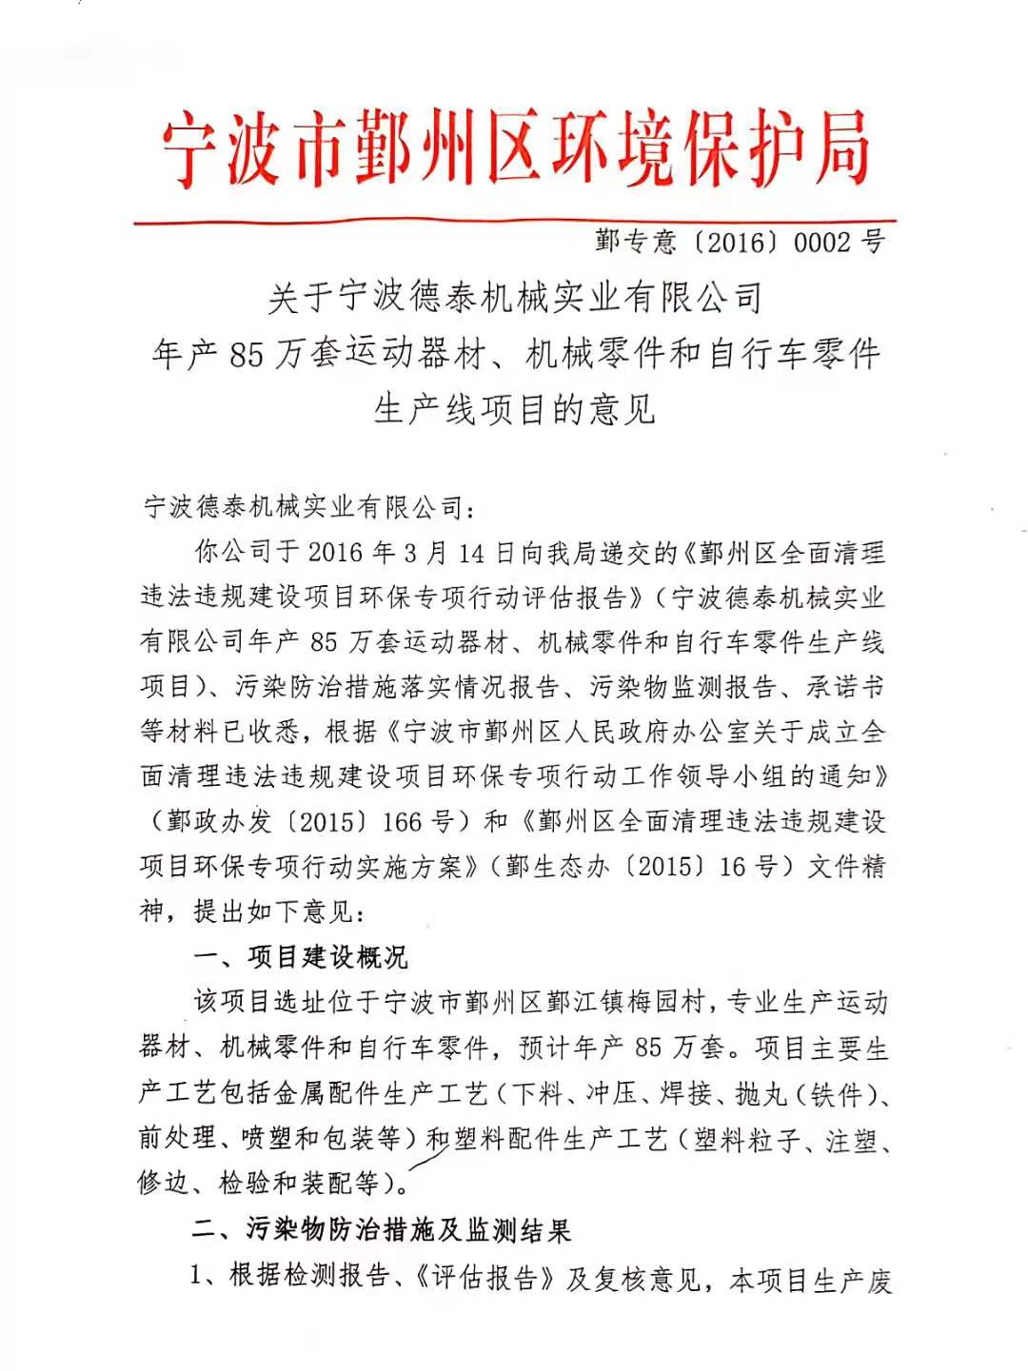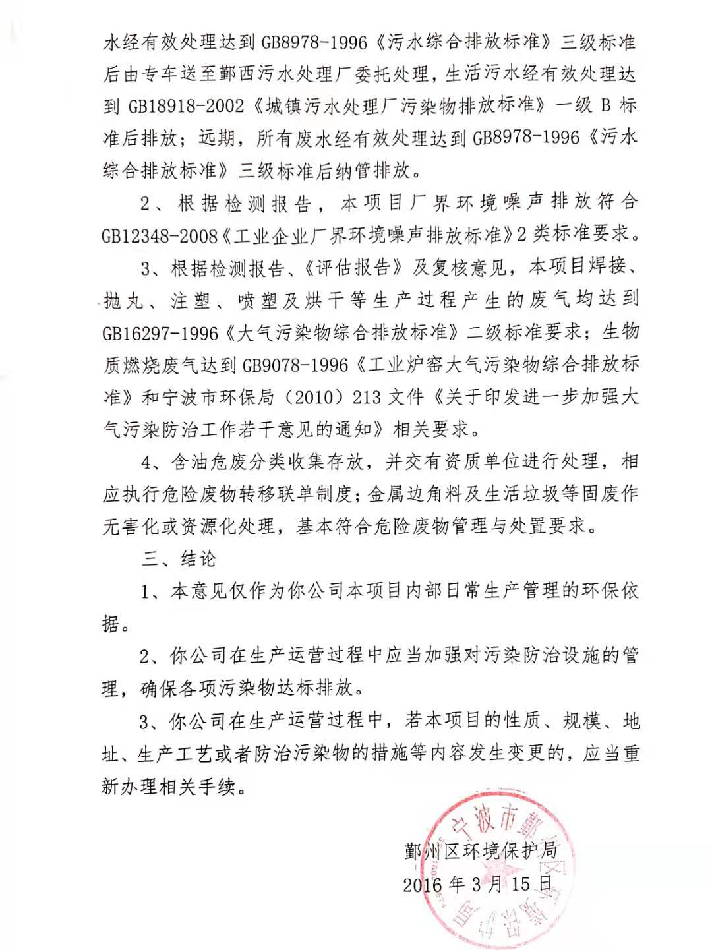

附件二、工况

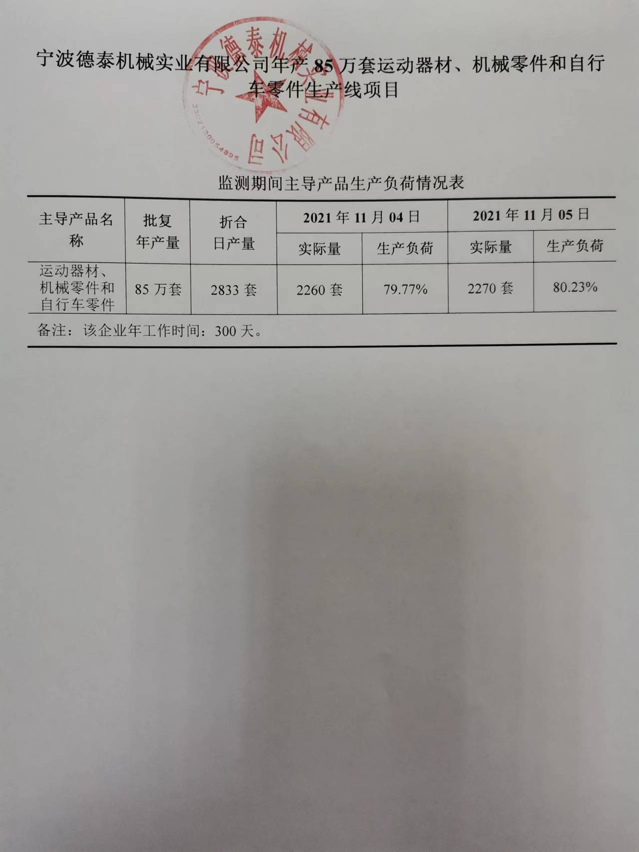

附件三、项目设备及原辅材料清单
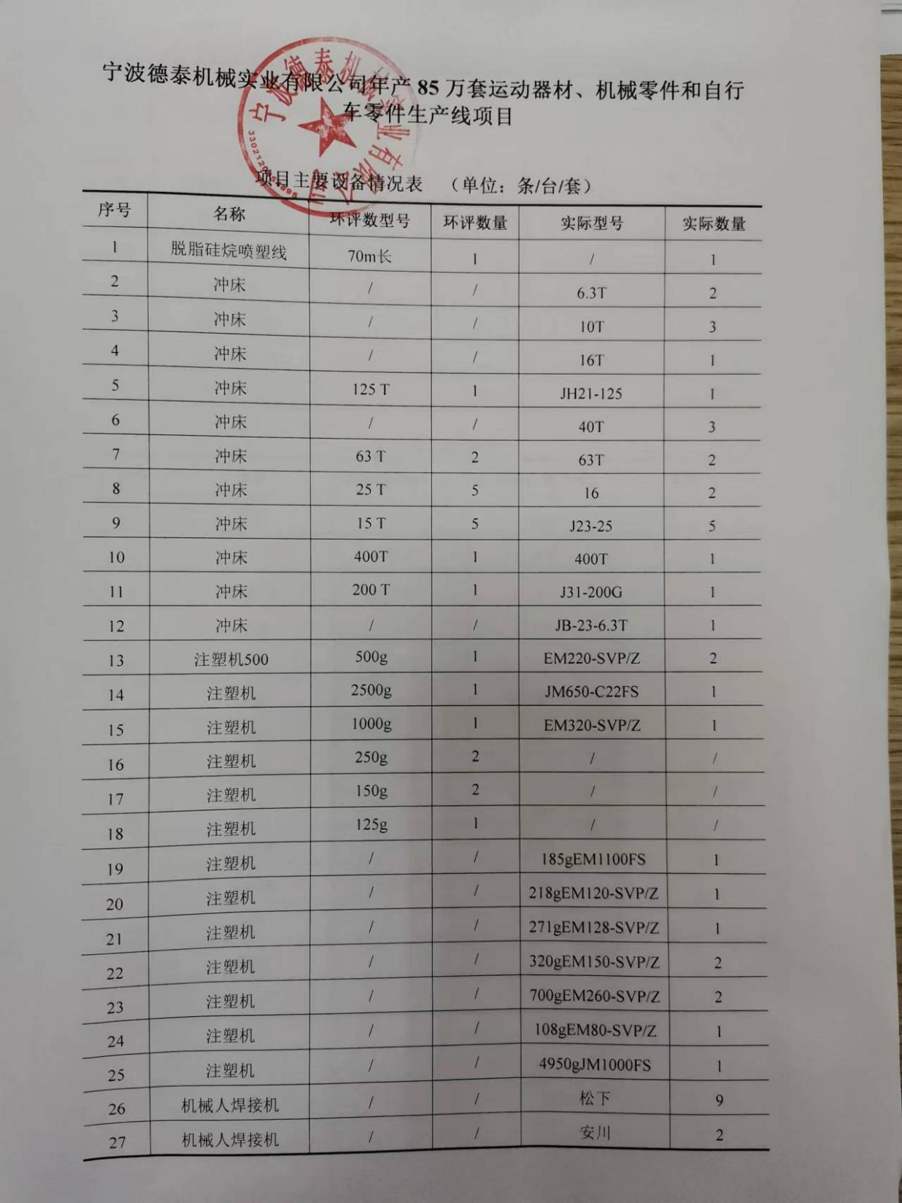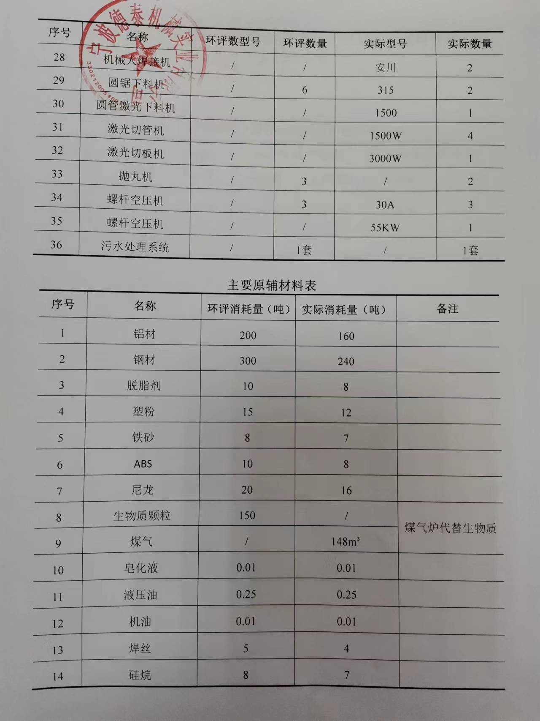

附件四、营业执照

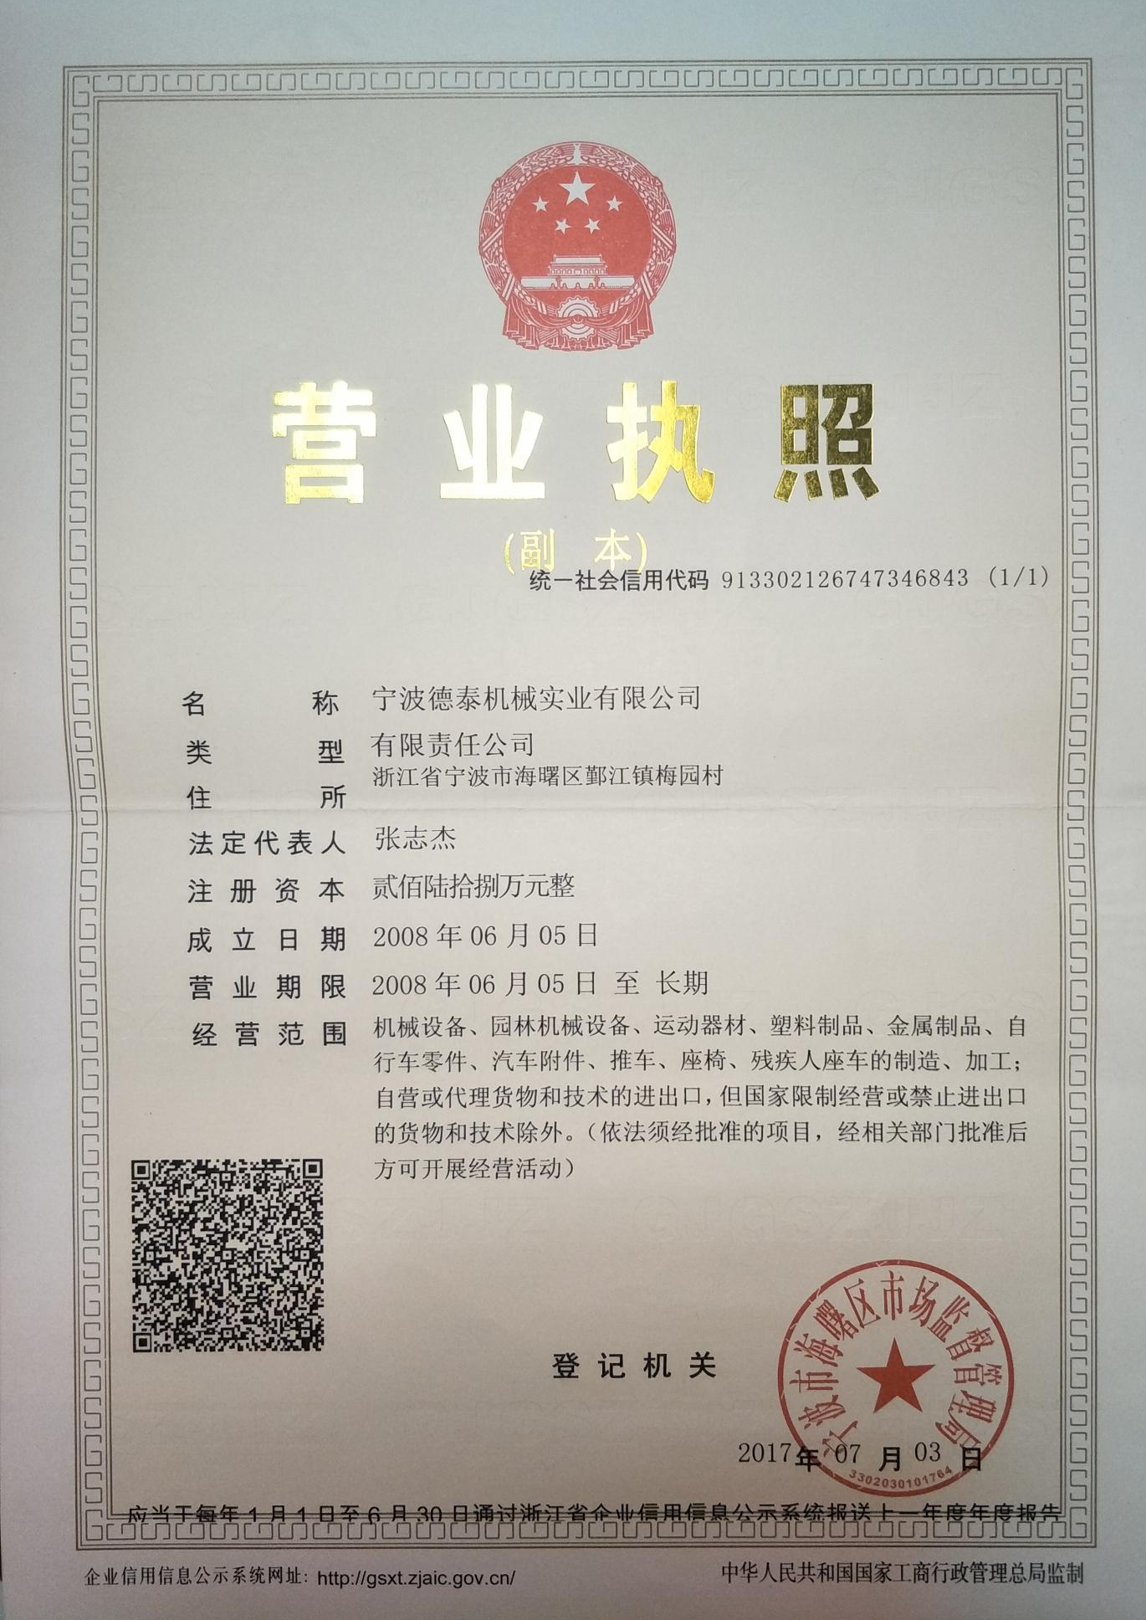

附件五、排污登记回执

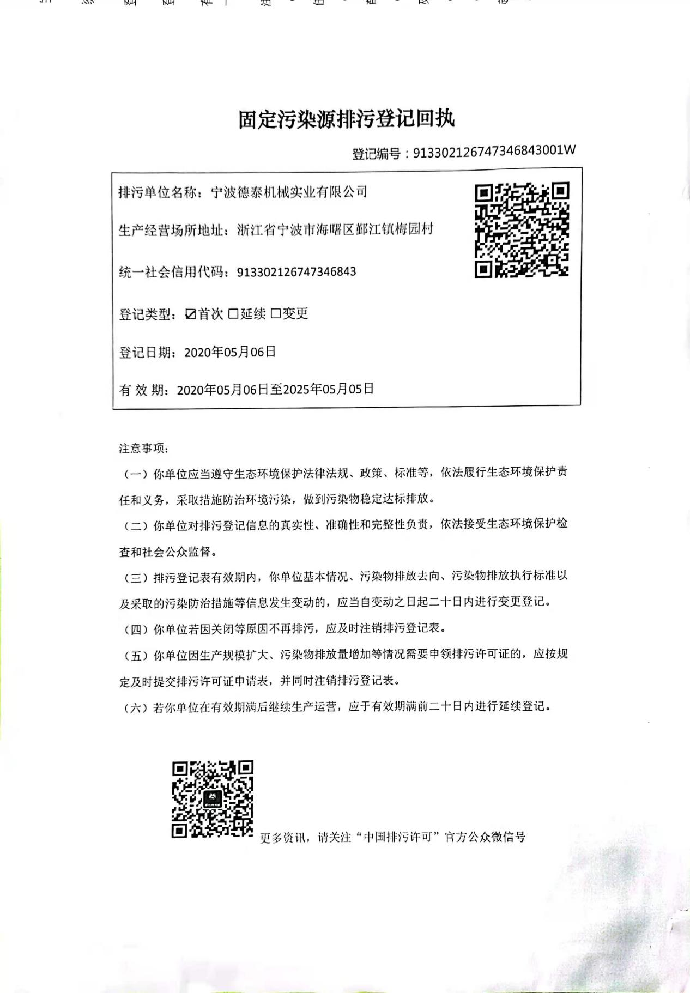

附件六、危废协议
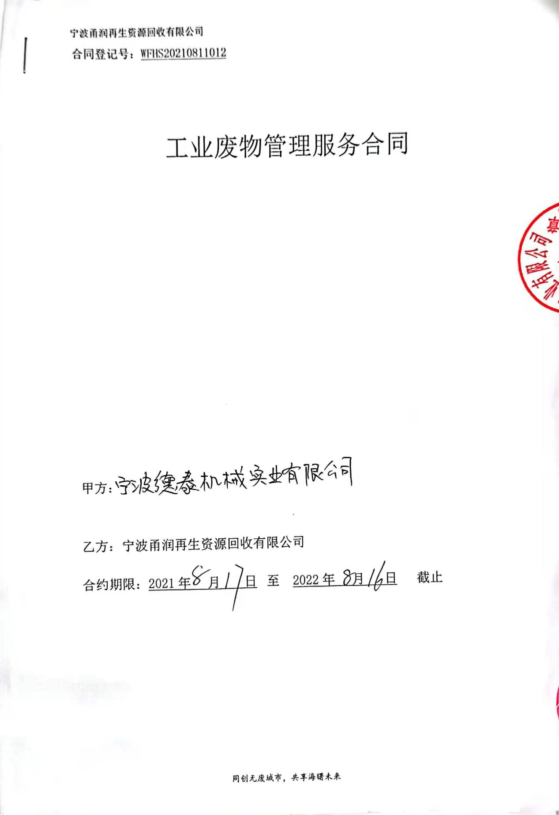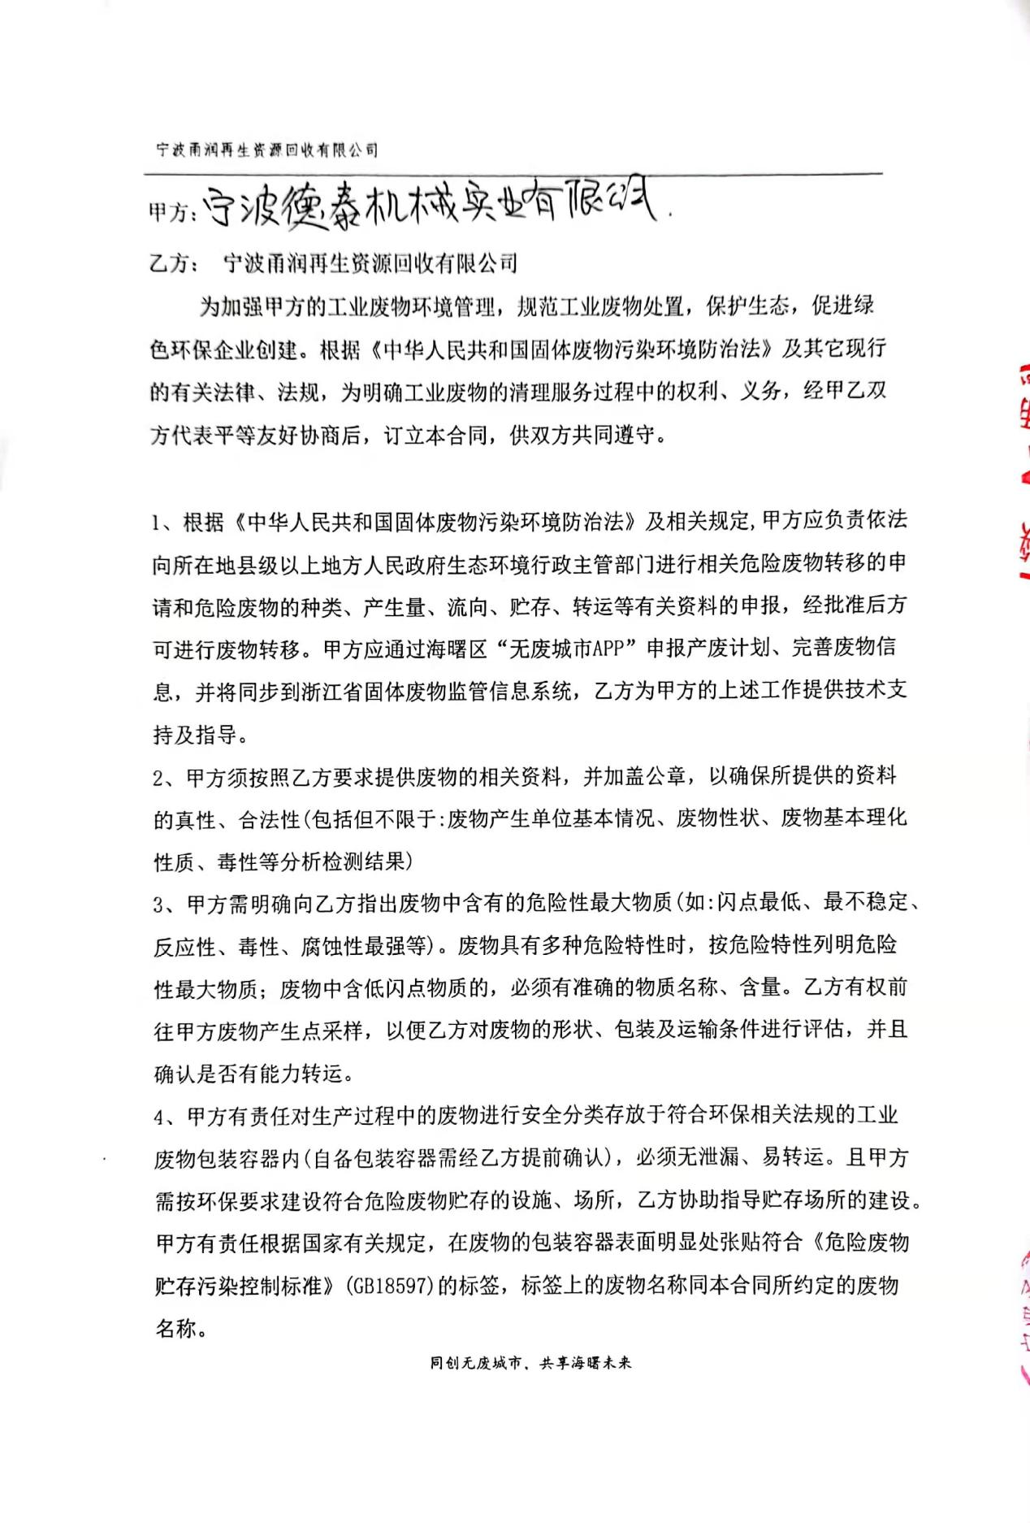
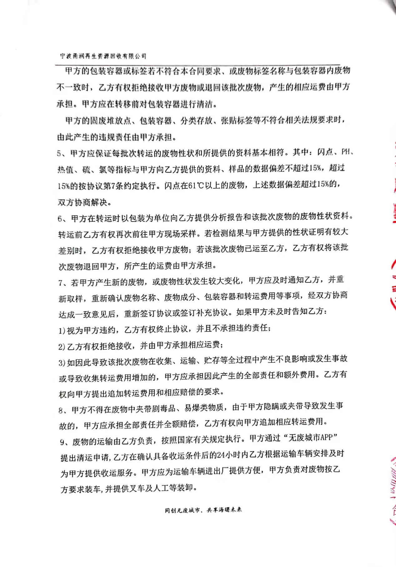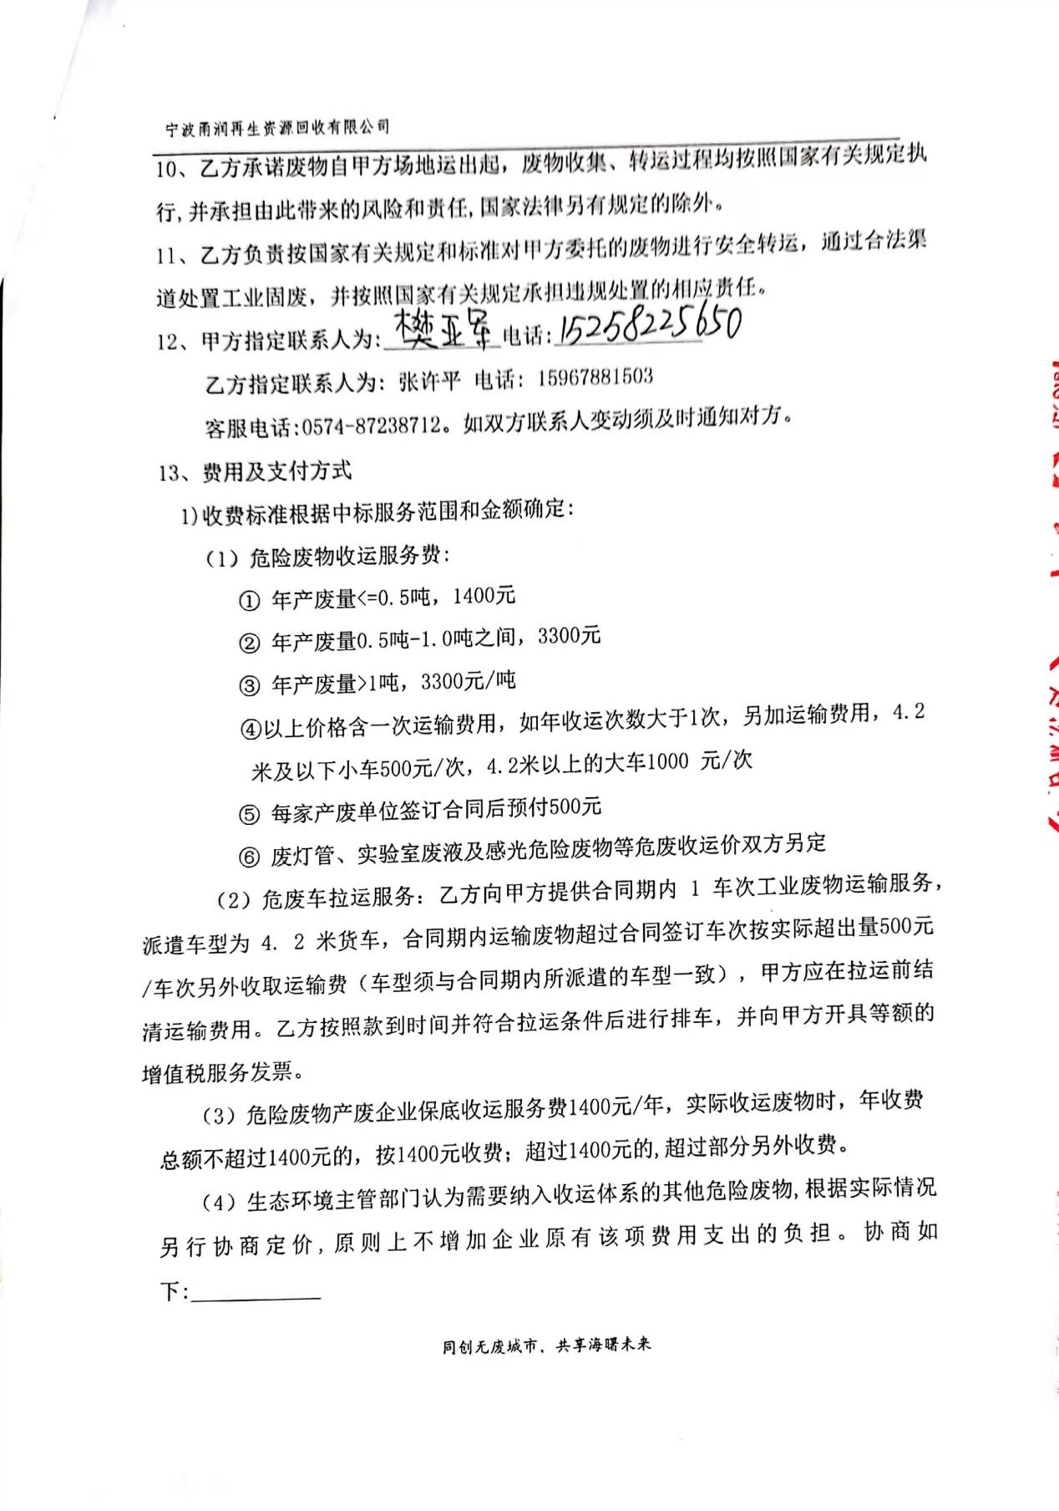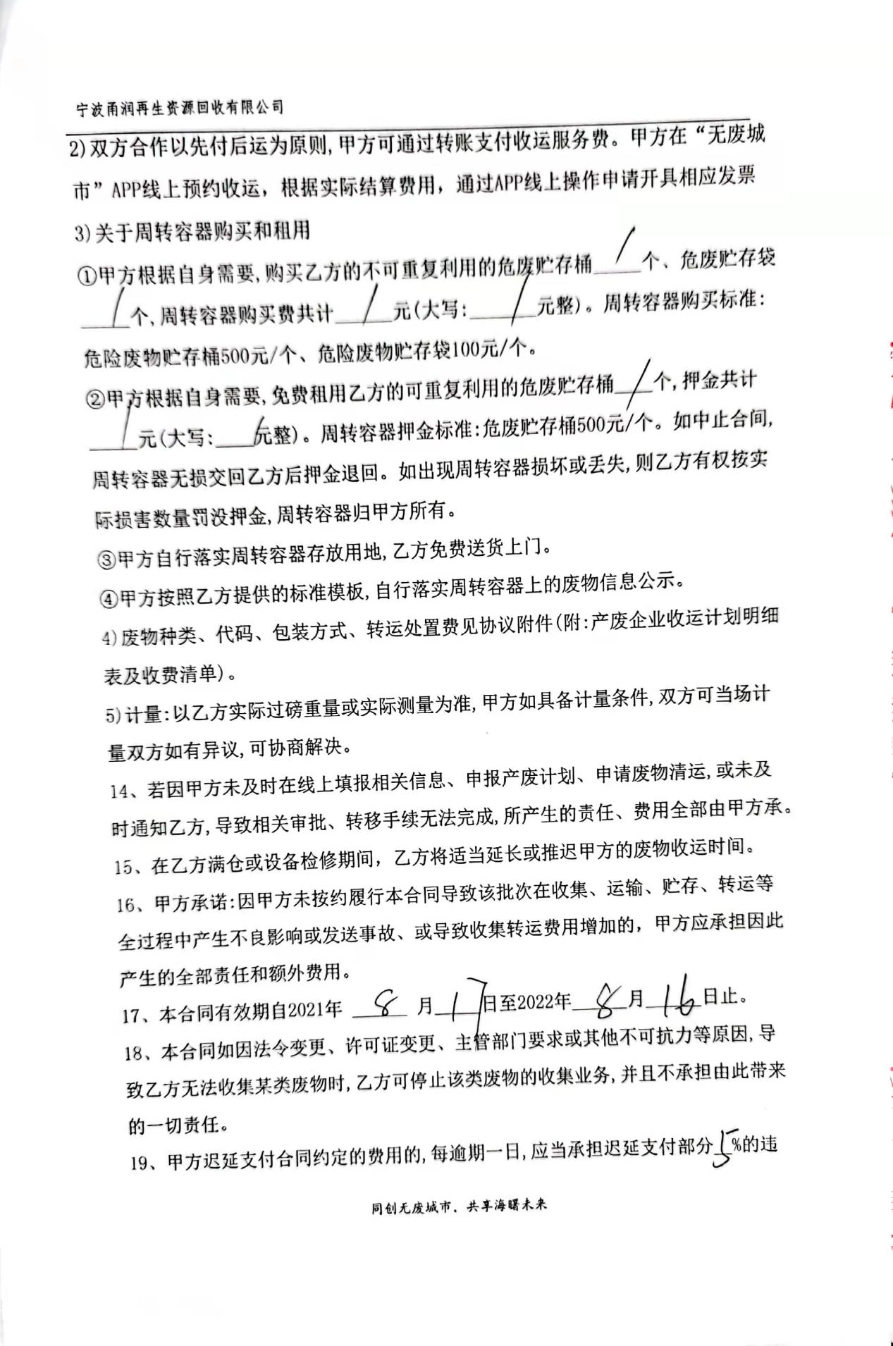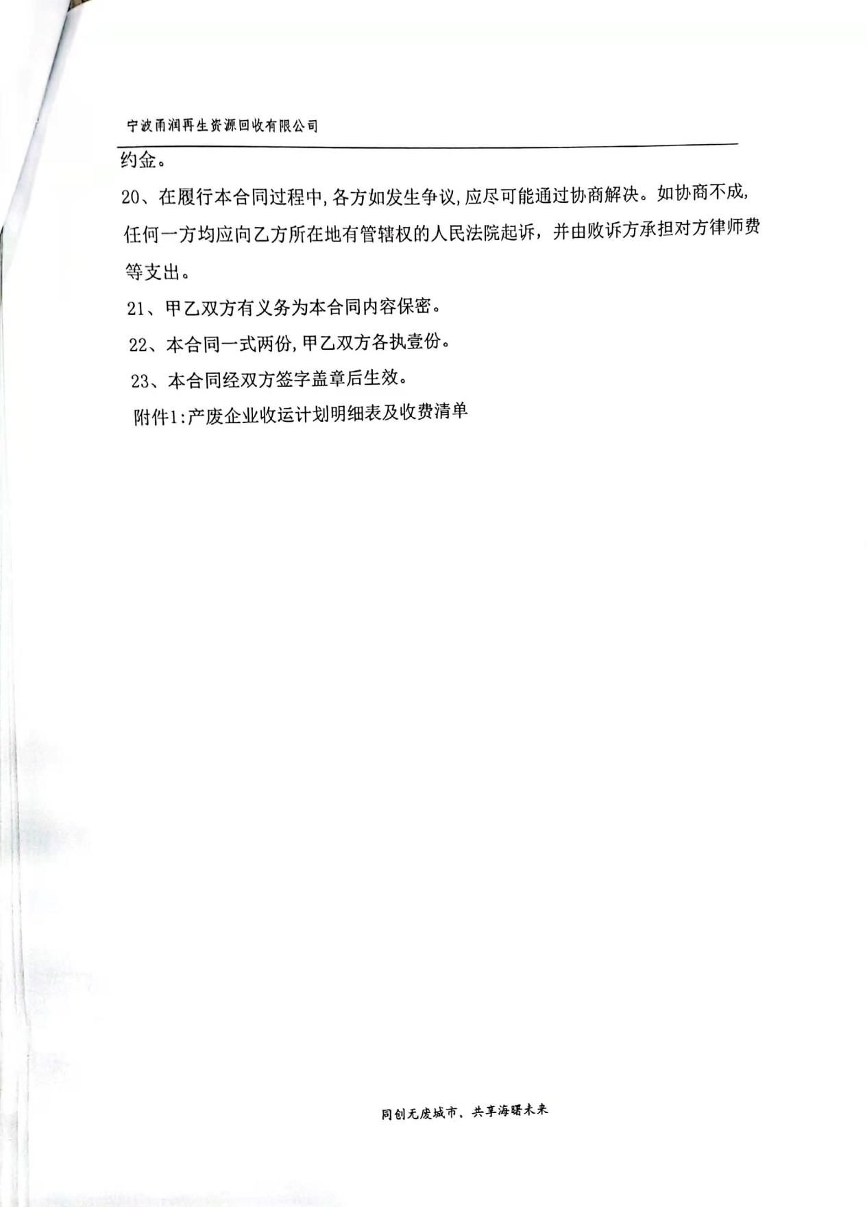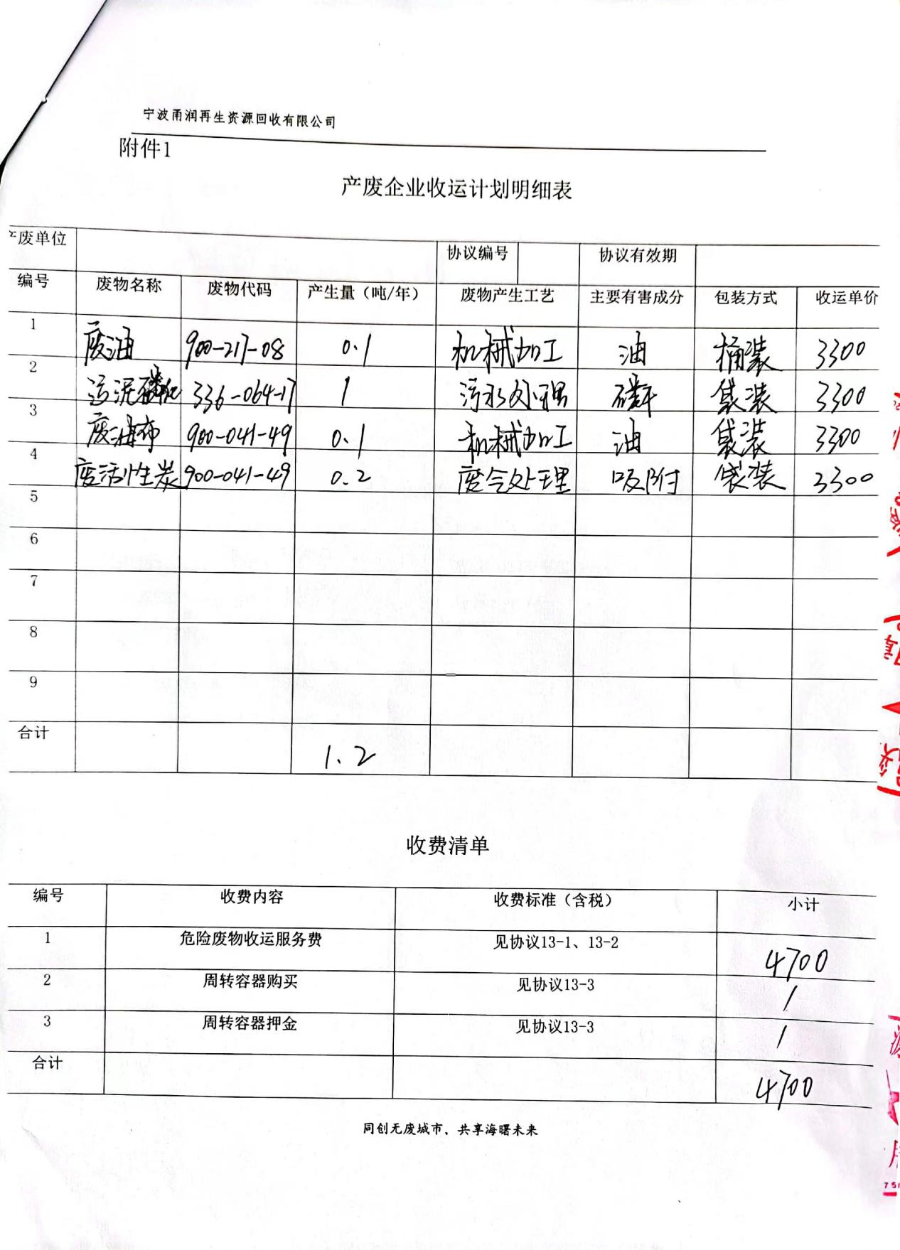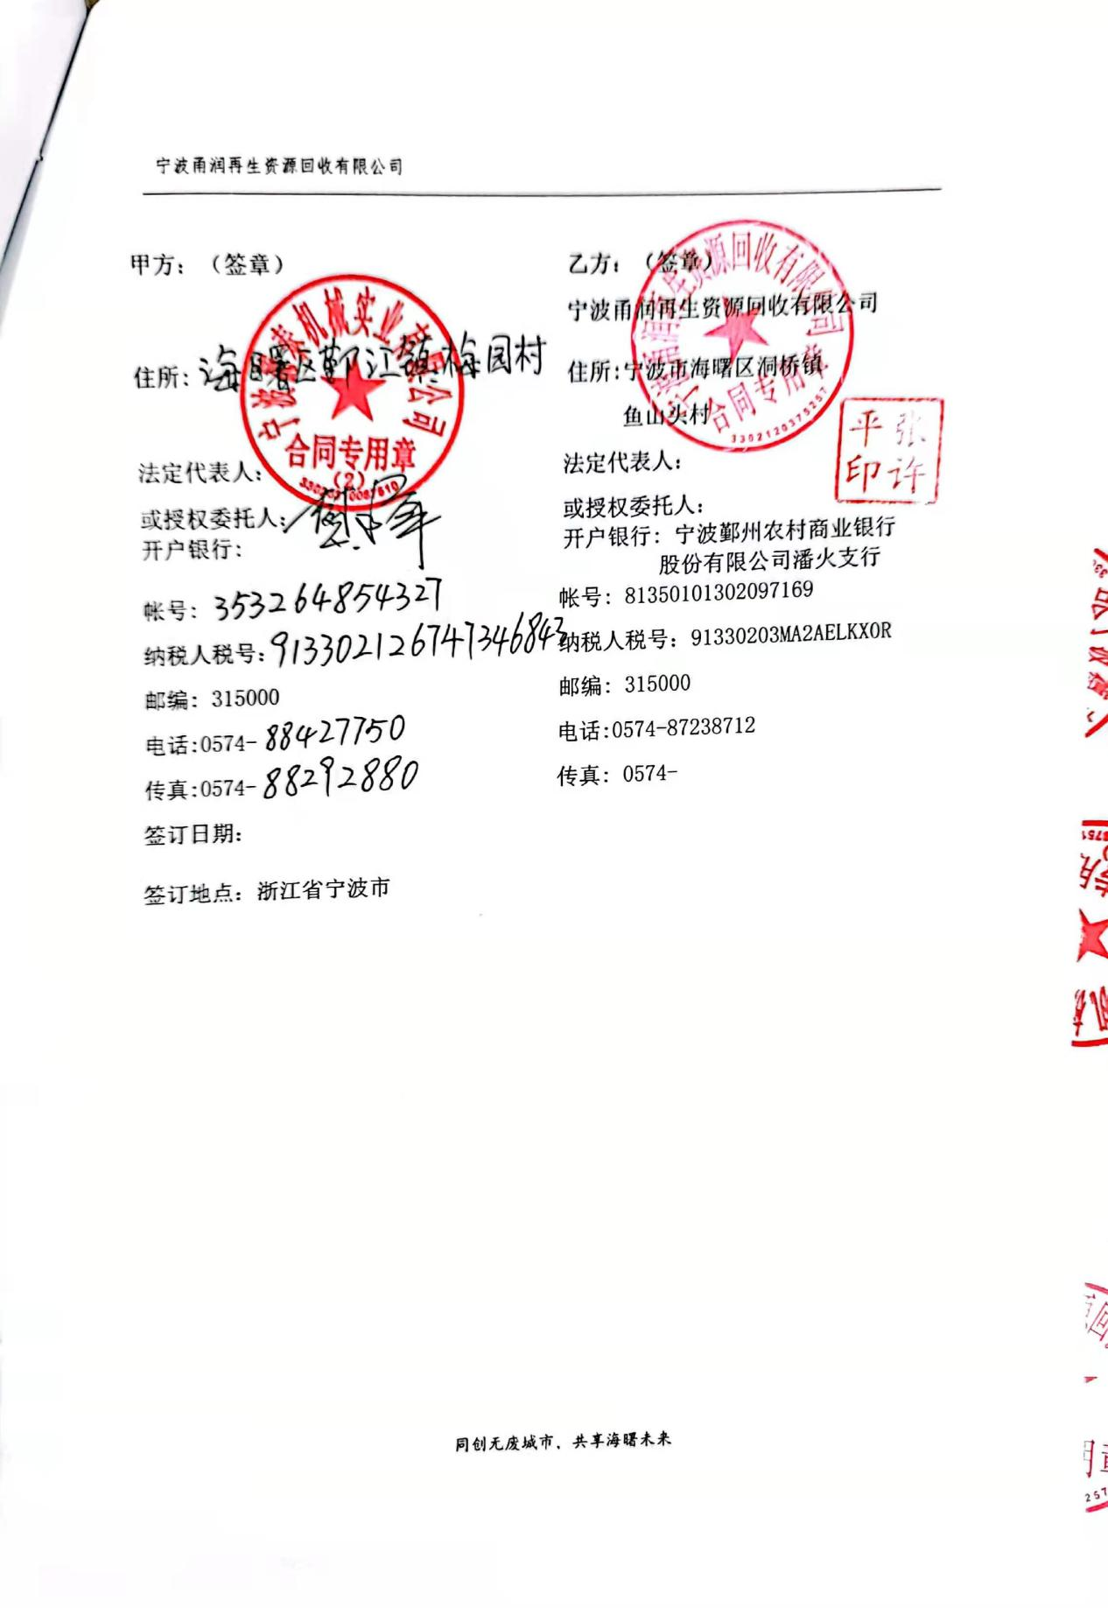

附件七、检测报告（HJ213949）

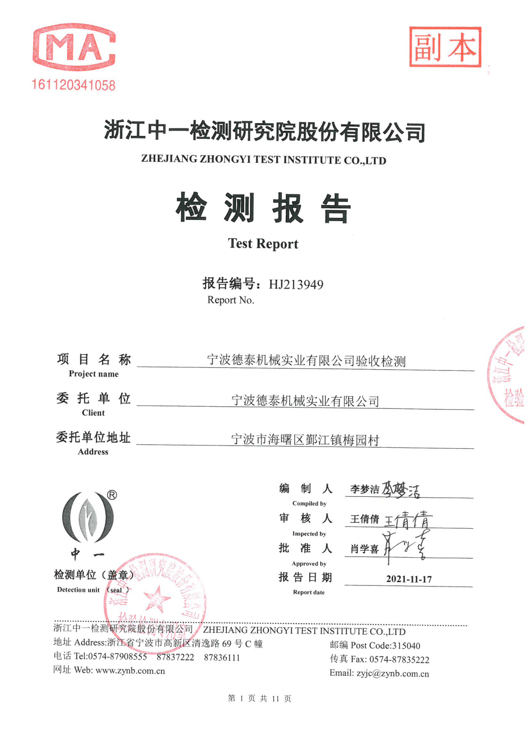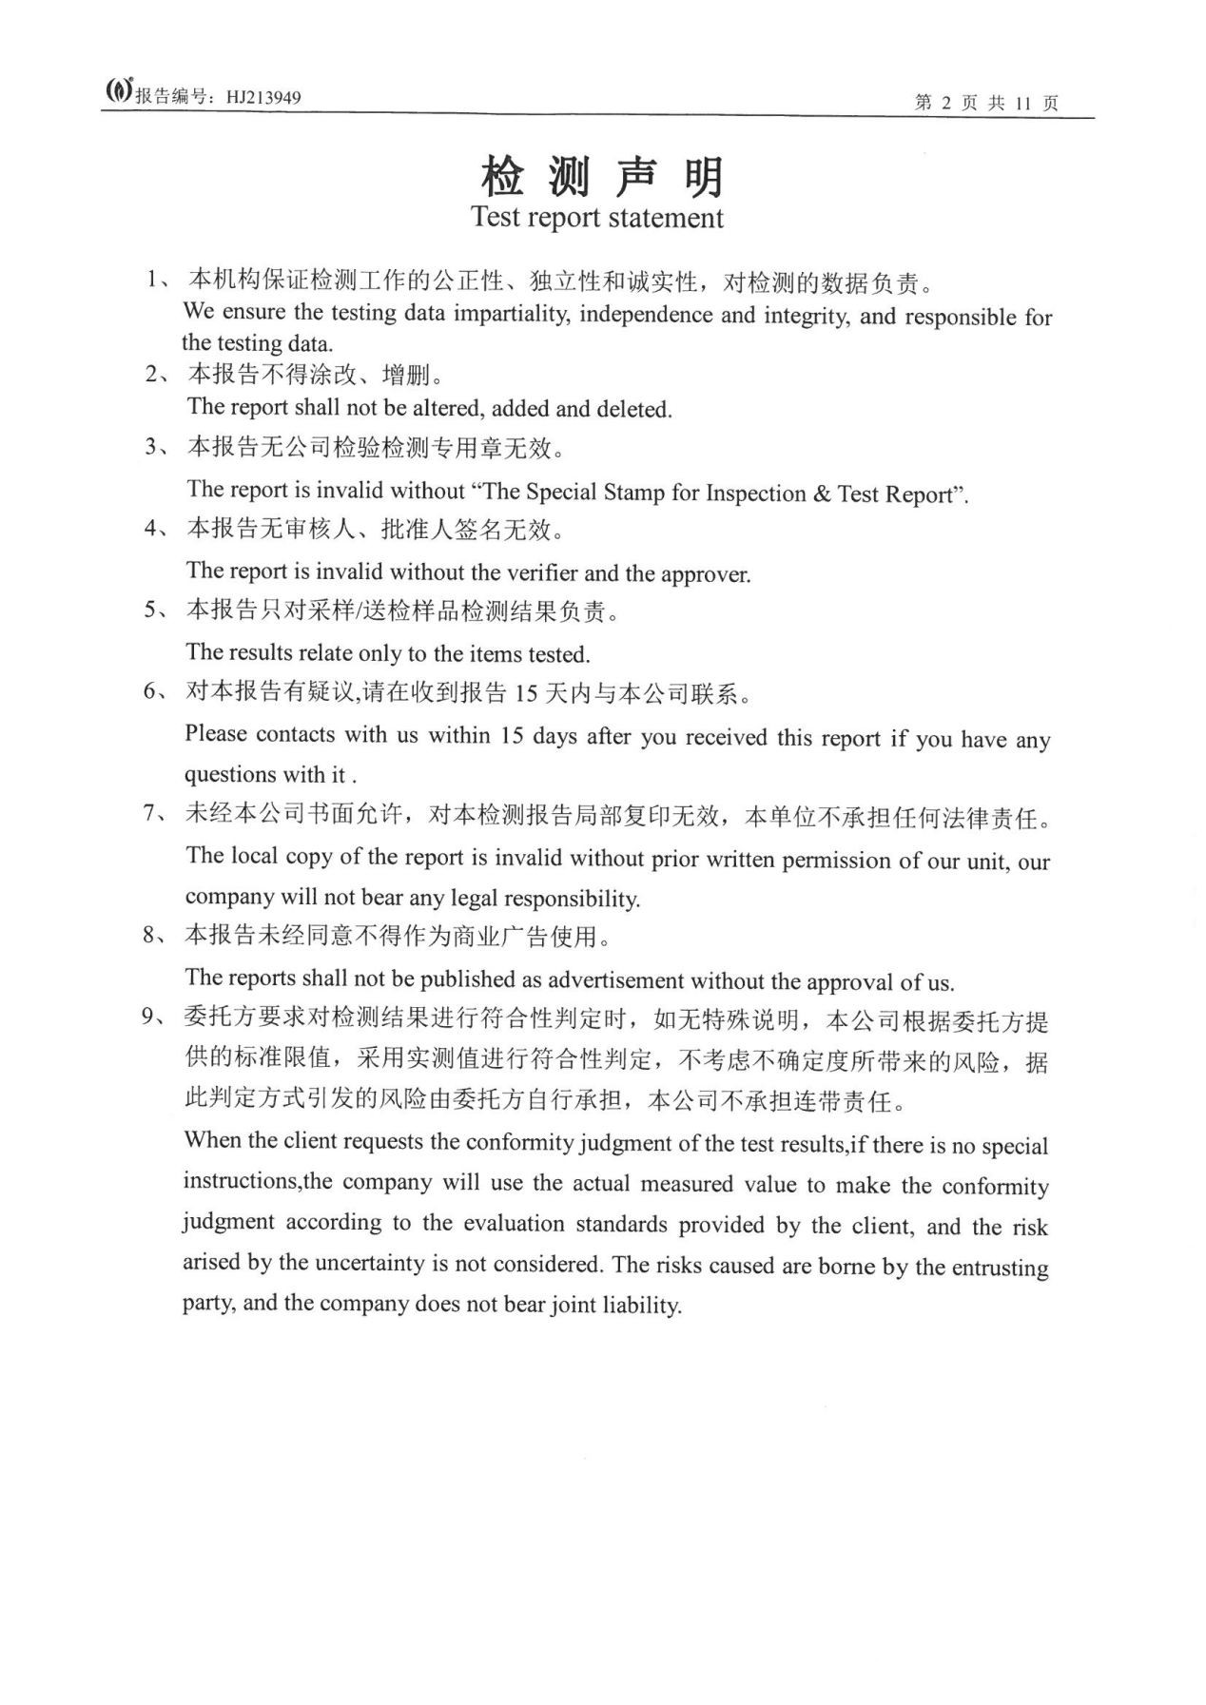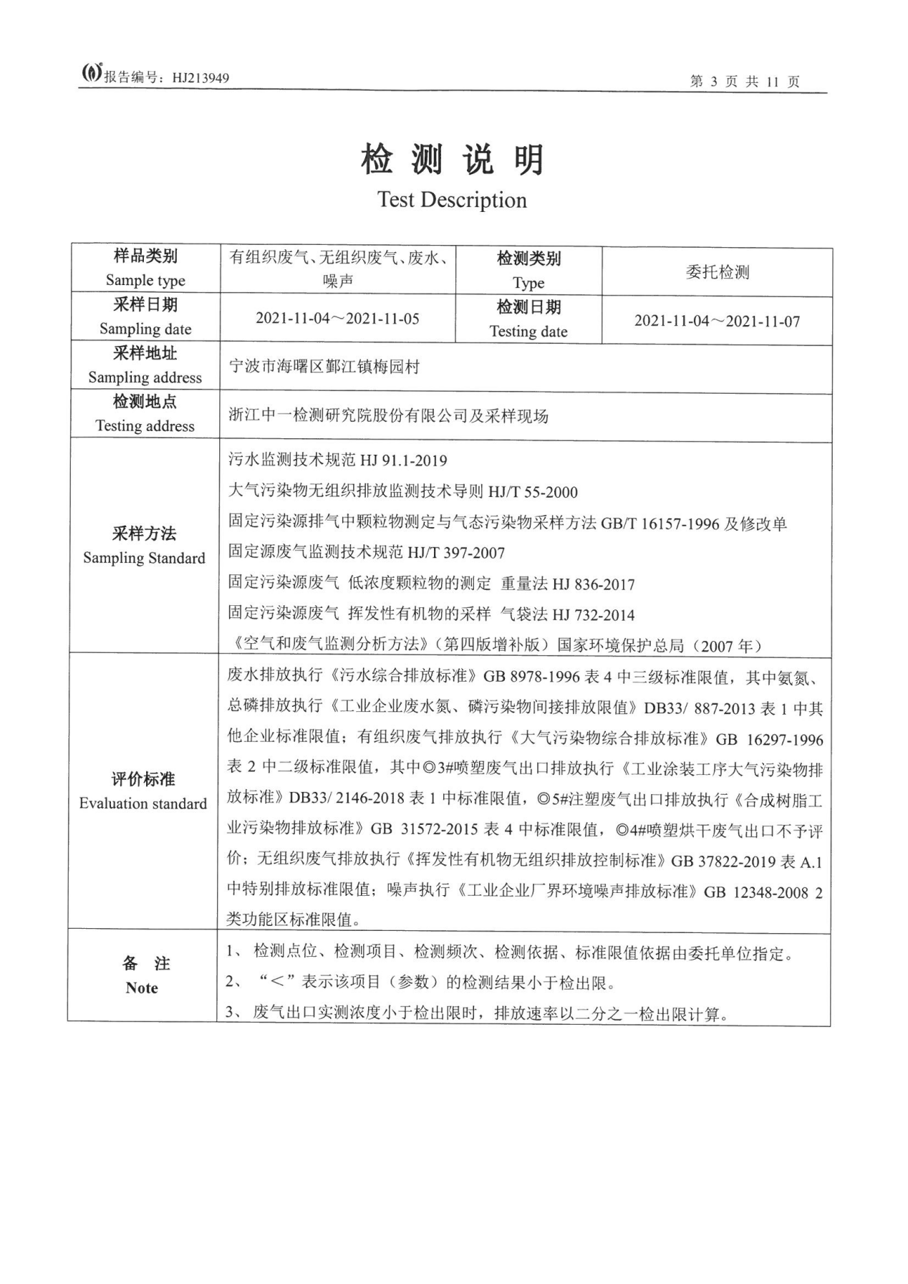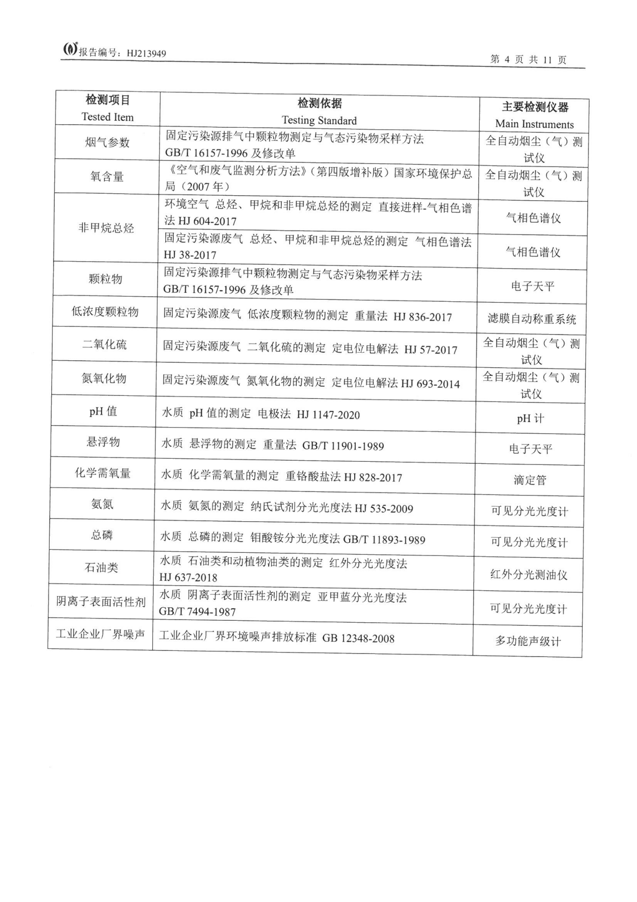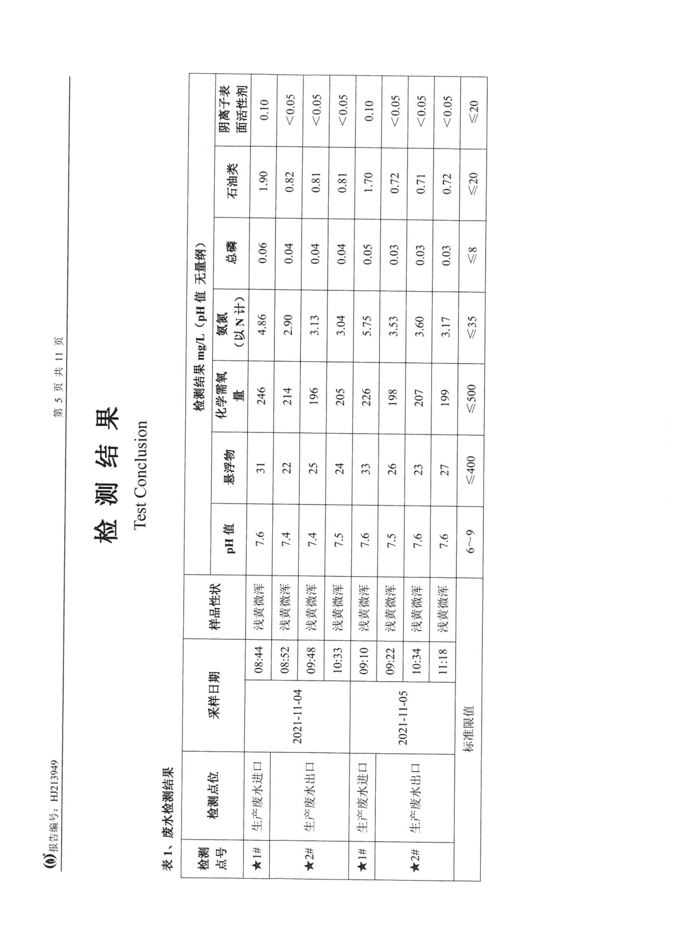
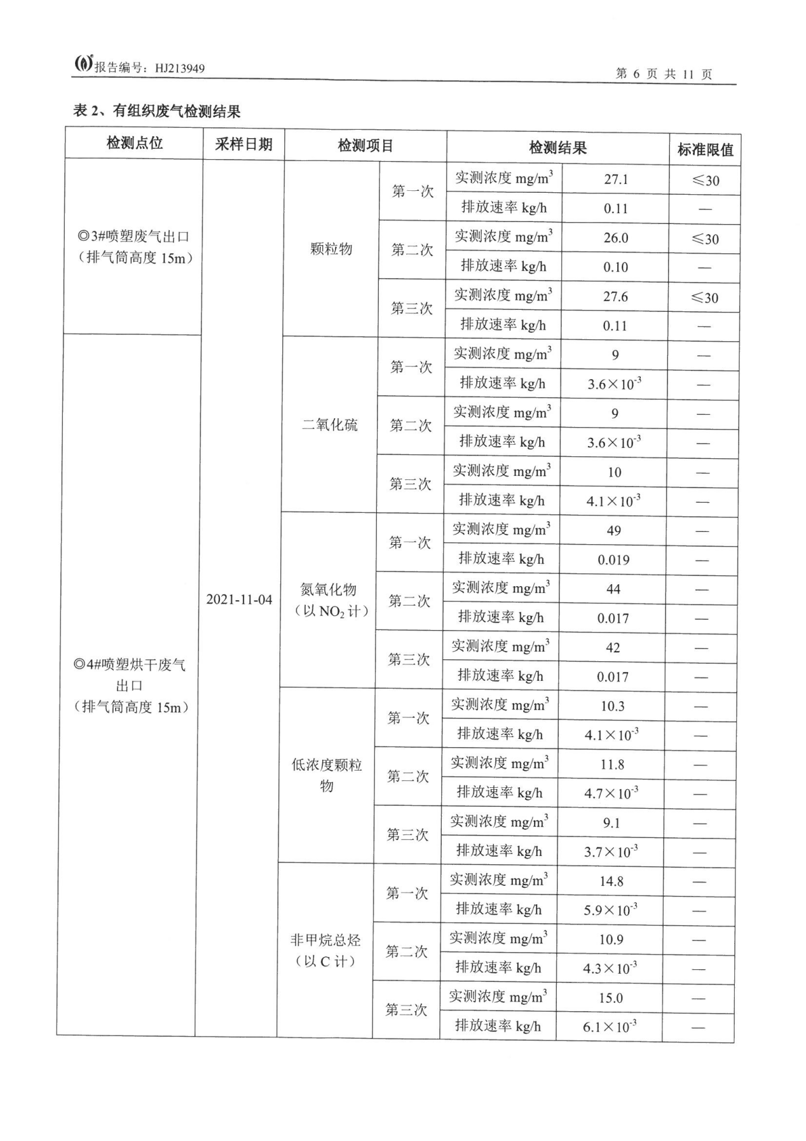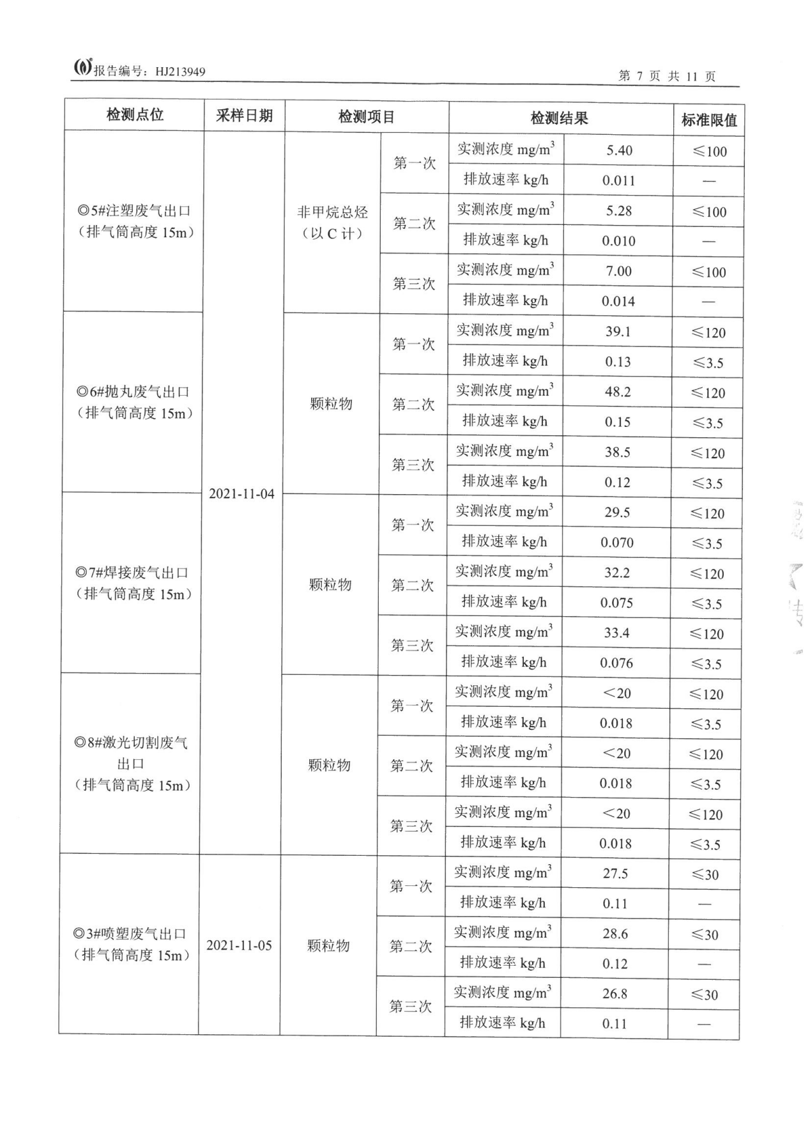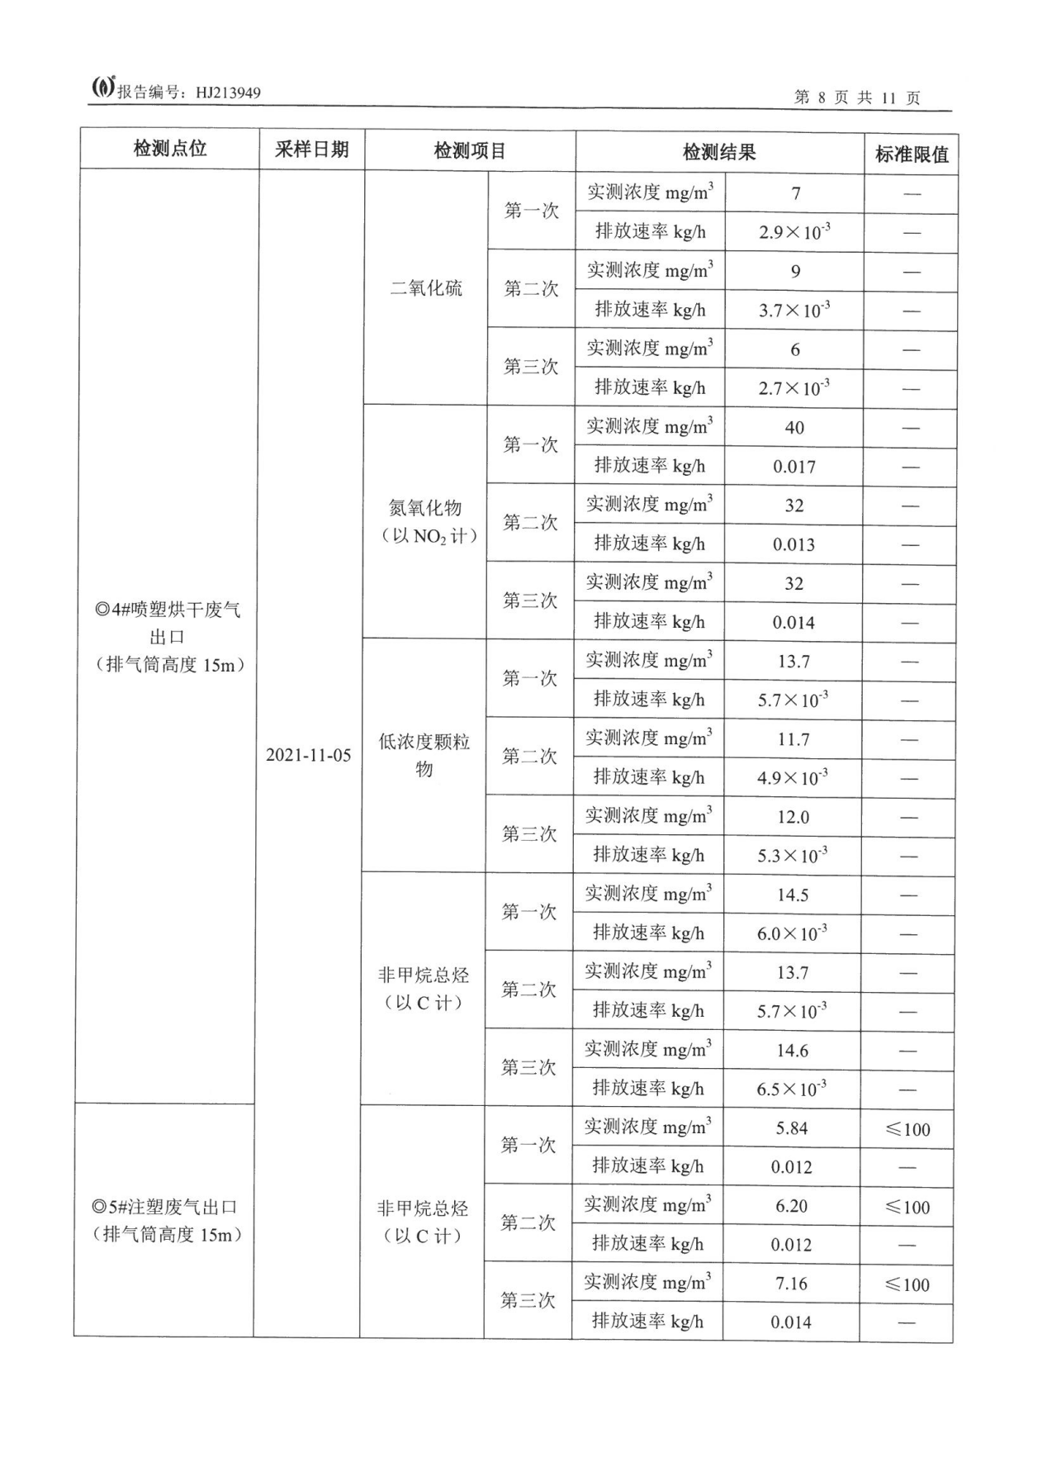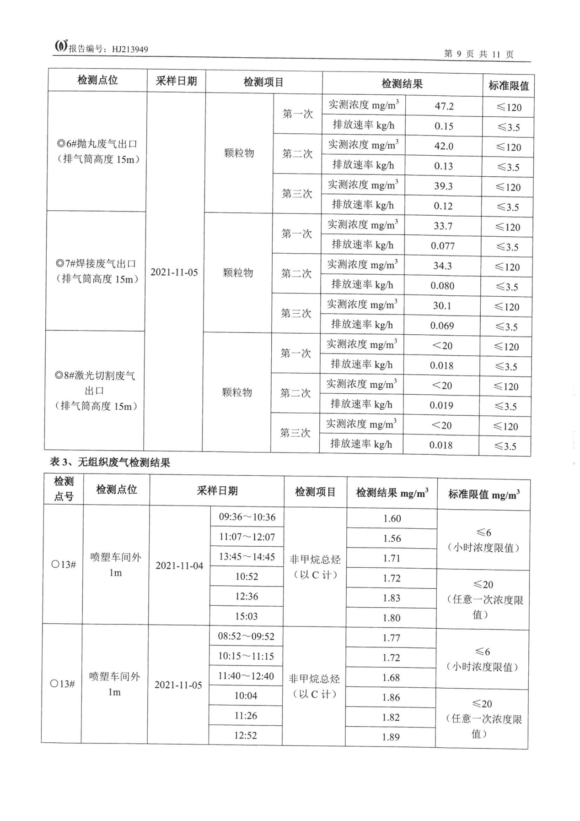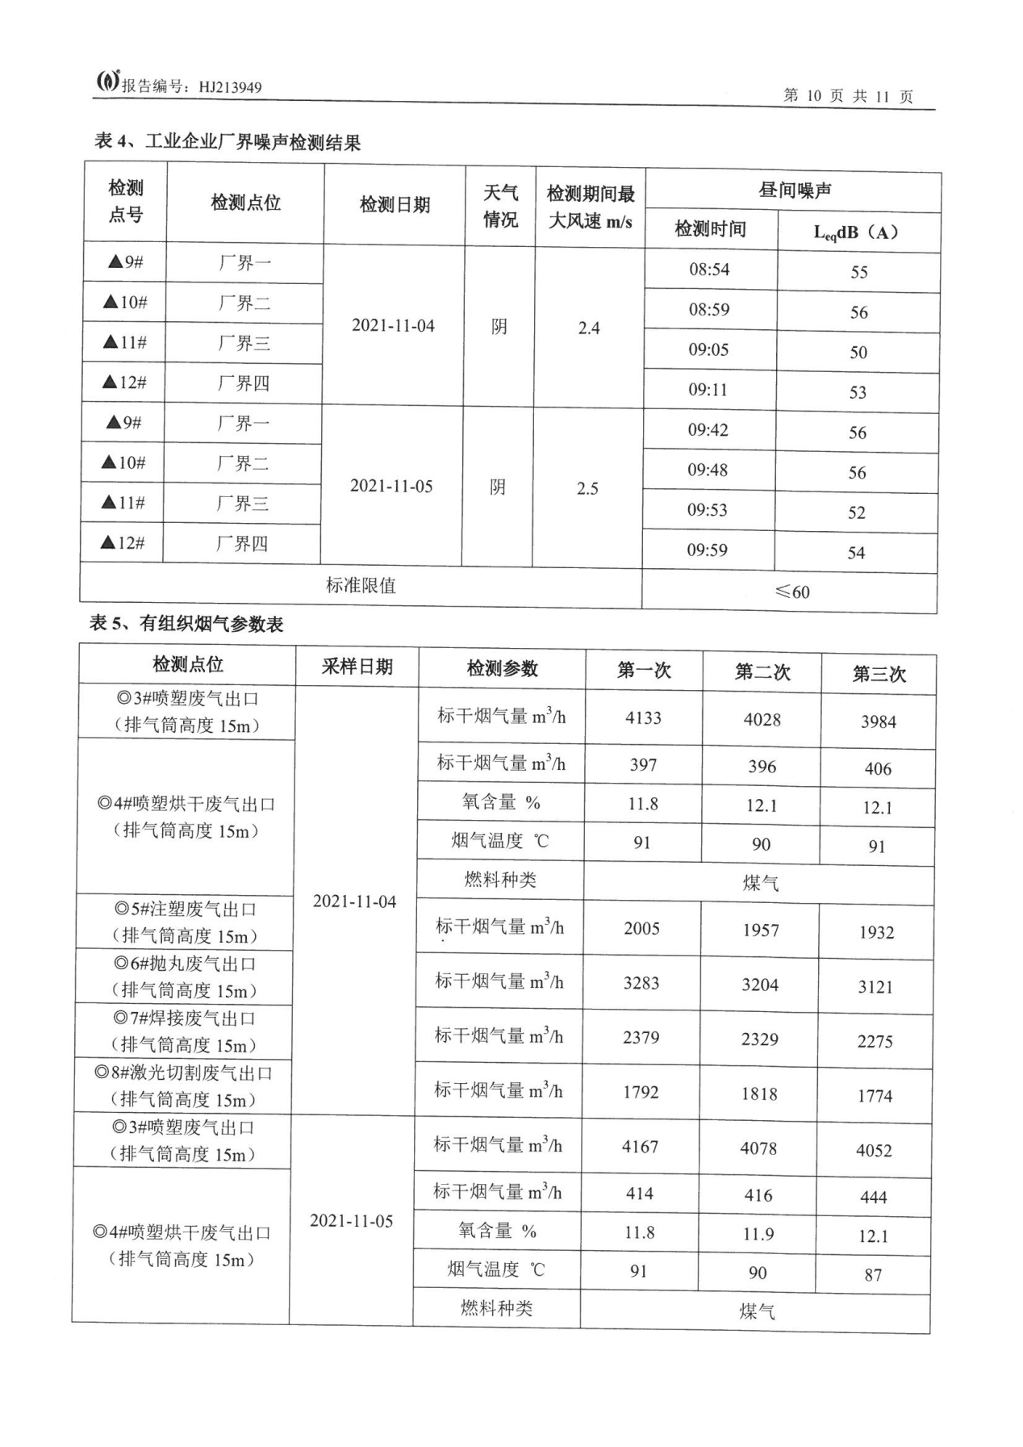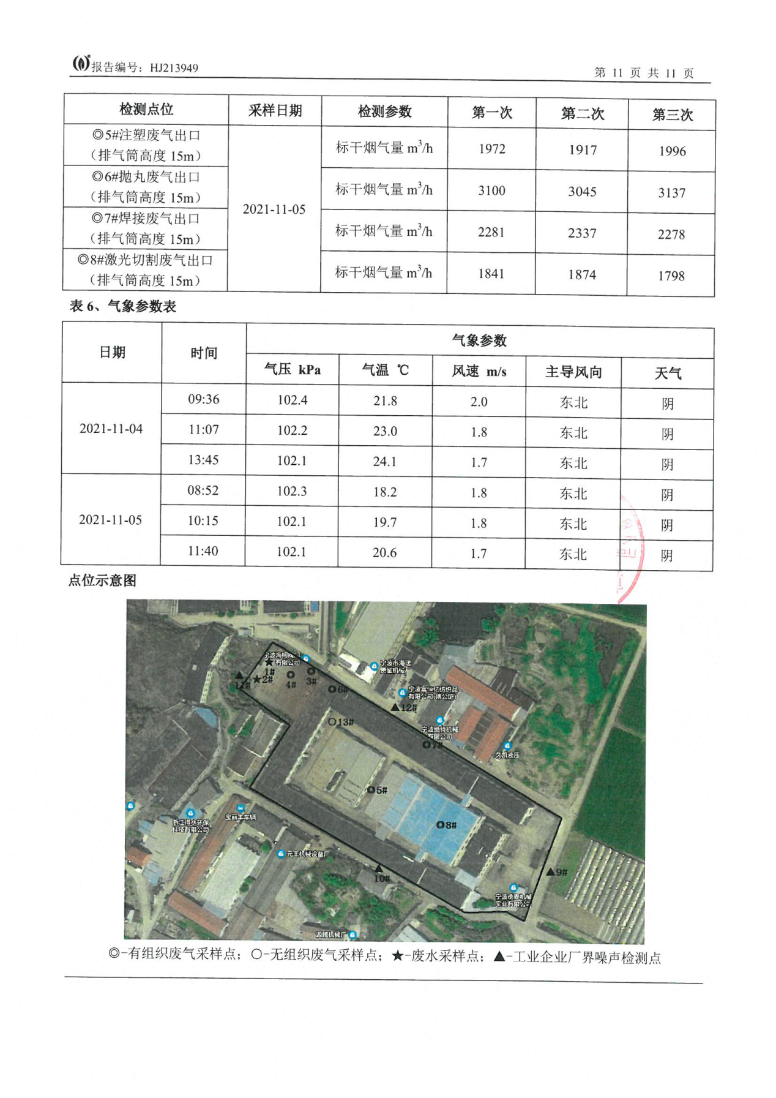

建设项目工程竣工环境保护“三同时”验收登记表
填表单位（盖章）： 宁波德泰机械实业有限公司 填表人（签字）： 项目经办人（签字）：
建设项目 | 项目名称 |  |  | 年产85万套运动器材、机械零件和自行车零件生产线项目 |  |  |  |  |  | 项目代码 |  | / | 建设地点 |  | 宁波市海曙区鄞江镇梅园村
建设项目 | 行业类别（分类管理名录） |  |  | 制造业 |  |  |  |  |  | 建设性质 |  | 新建 改扩建 技术改造 |  |  | 项目厂区中心经度/纬度
建设项目 | 设计生产能力 |  |  | 年产85万套运动器材、机械零件和自行车零件 |  |  |  |  |  | 实际生产能力 |  | 年产85万套运动器材、机械零件和自行车零件 | 环评单位 |  | 浙江环耀环境建设有限公司
建设项目 | 环评文件审批机关 |  |  | 鄞州区环境保护局 |  |  |  |  |  | 审批文号 |  | 鄞专意【2016】0002号 | 环评文件类型 |  | 报告表
建设项目 | 开工日期 |  |  | 2016年03月 |  |  |  |  |  | 竣工日期 |  | 2016年12月 | 排污许可证申领时间 |  | /
建设项目 | 环保设施设计单位 |  |  | / |  |  |  |  |  | 环保设施施工单位 |  | / | 本工程排污许可证编号 |  | /
建设项目 | 验收单位 |  |  | 宁波德泰机械实业有限公司 |  |  |  |  |  | 环保设施监测单位 |  | 浙江中一检测研究院股份有限公司 | 验收监测时工况 |  | ≥75%
建设项目 | 投资总概算（万元） |  |  | 300 |  |  |  |  |  | 环保投资总概算（万元） |  | 15 | 所占比例（%） |  | 5.00
建设项目 | 实际总投资 |  |  | 460 |  |  |  |  |  | 实际环保投资（万元） |  | 154 | 所占比例（%） |  | 33.48
建设项目 | 废水治理（万元） |  |  | 2 | 废气治理（万元） | 140 | 噪声治理（万元） |  | 10 | 固体废物治理（万元） |  | 2 | 绿化及生态（万元） |  | / | 其他（万元） |  | /
建设项目 | 新增废水处理设施能力 |  |  | / |  |  |  |  |  | 新增废气处理设施能力 |  | / | 年平均工作时
运营单位 |  |  |  | 宁波德泰机械实业有限公司 |  |  |  | 运营单位社会统一信用代码（或组织机构代码） |  |  |  | / | 验收时间 |  | 2021年11月04日~11月05日
污染  物排  放达  标与  总量  控制（工  业建  设项  目详填） |  | 污染物 |  | 原有排  放量(1) | 本期工程实际排放浓度(2) | 本期工程允许排放浓度(3) | 本期工程产生量(4) | 本期工程自身削减量(5) |  | 本期工程实际排放量(6) | 本期工程核定排放总量(7) | 本期工程“以新带老”削减量(8) | 全厂实际排放总量(9) | 全厂核定排放总量(10) |  | 区域平衡替代削减量(11) |  | 排放增减量(12)
 |  | 废水 |  | - | - | - | - | - |  | - | - | - | - | - |  | - |  | -
 |  | 化学需氧量 |  | - | - | - | - | - |  | - | 0.38 | - | - | - |  | - |  | -
 |  | 氨氮 |  | - | - | - | - | - |  | - | 0.038 | - | - | - |  | - |  | -
 |  | 石油类 |  | - | - | - | - | - |  | - | - | - | - | - |  | - |  | -
 |  | 废气 |  | - | - | - | - | - |  | - | - | - | - | - |  | - |  | -
 |  | 二氧化硫 |  | - | - | - | - | - |  | - | 0.102 | - | - | - |  | - |  | -
 |  | 烟尘 |  | - | - | - | - | - |  | - | - | - | - | - |  | - |  | -
 |  | 工业粉尘 |  | - | - | - | - | - |  | - | - | - | - | - |  | - |  | -
 |  | 氮氧化物 |  | - | - | - | - | - |  | - | 0.153 | - | - | - |  | - |  | -
 |  | 工业固体废物 |  | - | - | - | 0.00317 | 0.00317 |  | 0 | - | - | 0 | - |  | - |  | 0
 |  | 与项目有关的其他特征污染物 | VOCs | - | - | - | - | - |  | - | 0.00017 | - | - | - |  | - |  | -
注：1、排放增减量：（+）表示增加，（-）表示减少。2、(12)=(6)-(8)-(11)，（9）= (4)-(5)-(8)- (11) +（1）。3、计量单位：废水排放量——万吨/年；废气排放量——万标立方米/年；工业固体废物排放量——万吨/年；水污染物排放浓度——毫克/升。

